TEHNISKĀS APSEKOŠANAS ATZINUMS
"464. SĒRIJAS DAUDZDZĪVOKĻU DZĪVOJAMO ĒKAS"
MEIJU CEĻŠ 20, JELGAVA
LĪGUMA Nr. E-TA-135-06-19/EM/3

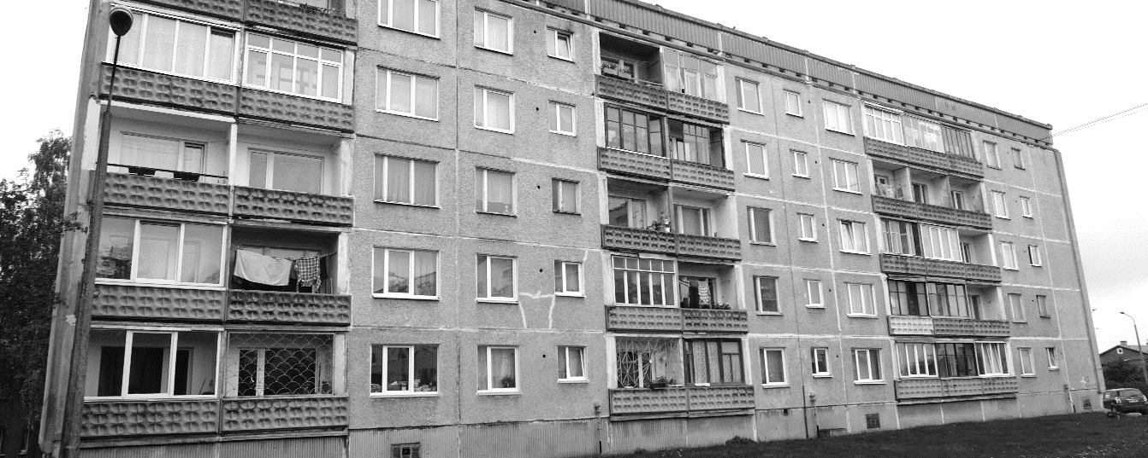
Pasūtītājs | Ekonomikas ministrija  Brīvības iela 55, Rīga, LV-1519  Reģ. Nr. 90000086008
Izpildītājs | SIA "CMB"  Ventspils iela 48, Rīga, LV – 1002  Reģ. Nr. 43603024025  Būvkomersanta reģ. Nr. 0598-R
Rīga, 19.11.2019.

SATURS

1. Vispārīga informācija 3
1.1. Vispārīgas ziņas par būvi 3
1.2. Izmantotā dokumentācija 4
2. Situācija 4
2.1. zemesgabala izmantošanas atbilstība teritorijas plānojumam, zemesgabala platība (m² - pilsētās, ha - lauku teritorijās) 4
2.2. būves izvietojums zemesgabalā 4
2.3. būves plānojums 4
4. Būves daļas 5
4.1 . pamati un pamatne 5
4.2. nesošās sienas, ailu sijas un pārsedzes 6
4.3. karkasa elementi: kolonnas, rīģeļi un sijas 9
4.5. šuvju hermetizācija, hidroizolācija un siltumizolācija 10
4.6. pagraba, starpstāvu, bēniņu pārsegumi 11
4.7. būves telpiskās noturības elementi 13
4.8. jumta elementi: nesošā konstrukcija, jumta klājs, jumta segums, lietusūdens novadsistēma 13
4.9. balkoni, lodžijas, lieveņi, jumtiņi 17
4.10. kāpnes un pandusi 18
4.13. ailu izpildījumi: vārti, ārdurvis, iekšdurvis, logi, lūkas 19
4.15. konstrukciju un materiālu ugunsizturība 20
7. Kopsavilkums 20
7.1. būves tehniskais nolietojums 20
7.2. secinājumi un ieteikumi 21
1. PIELIKUMS – Ēkas vertikalitātes uzmērījumu izpildshēma
2. PIELIKUMS – Termogrāfija

Saskaņā ar Latvijas Būvnormatīva LBN 405-15

„Būvju tehniskā apsekošana” pielikumu
SIA „CMB”, vienotais reģ. Nr. 43603024025, būvkomersanta reģ. Nr. 0598-R;
Adrese: Ventspils iela 48, Rīga LV – 1002;
Tālruņa Nr.: +371 25678749;
E-pasts: cmb@cmb.lv
Izstrādāja:
Kristaps Lejiņš, sert. Nr. 5-01732, 20-7785;
Dainis Krivens, sert. Nr. 5-02339, 20-7799;
Raitis Brencis, sert. Nr. 5-03173, 20-6445.
(apsekotājs un tā rekvizīti – fiziskās personas vārds uzvārds, sertifikāta Nr. vai juridiskās personas nosaukums, reģistrācijas Nr., būvkomersanta reģistrācijas apliecības Nr., juridiskā adrese, tālruņa numurs, elektroniskā pasta adrese)
Tehniskās apsekošanas atzinums
Daudzdzīvokļu dzīvojamā ēka, kad. Nr. 0900 012 0001, Meiju ceļš 20, Jelgava
(būves nosaukums, zemes vienības kadastra apzīmējums un adrese)
Ekonomikas ministrija, līgums Nr. 2019/58 (CMB reģ. Nr. E-TA-135-06-19/EM), noslēgts 18.06.2019.
(pasūtītājs, līguma datums un numurs)
Veikt 464. sērijas daudzdzīvokļu dzīvojamo ēku konstrukciju padziļinātu tehniskā stāvokļa izpēti un novērtēt to atbilstību mehāniskās stiprības un stabilitātes prasībām (detalizētāk skatīt darba uzdevumu).
Izsniegts 18.06.2019.
(apsekošanas uzdevums, tā izsniegšanas datums)

- Vispārīga informācija
  - Vispārīgas ziņas par būvi
1.1.1 | galvenais lietošanas veids | 1122 – Triju vai vairāku dzīvokļu mājas; triju vai vairāku dzīvokļu mājas dzīvojamo telpu grupa
1.1.2 | kopējā platība | 2 693.7
1.1.3 | apbūves laukums | 597.3
1.1.4 | būvtilpums | 9 329
1.1.5 | virszemes stāvu skaits | 5
1.1.6 | pazemes stāvu skaits | 1
1.1.7 | būves kadastra apzīmējums | 0900 012 0001 001
1.1.8 | būves īpašnieks | -
1.1.9 | būvprojekta izstrādātājs (būvprojekta autors) | -
1.1.10 | būvprojekta nosaukums, akceptēšanas datums | -
1.1.11 | būves nodošana ekspluatācijā (datums) | 1978
1.1.12 | būves konservācijas datums | -
1.1.13 | būves atjaunošanas, pārbūves, restaurācijas gads | -
1.1.14 | būves kadastrālās uzmērīšanas lietas datums | -
1.1.15 | cita informācija, kuru apsekotājs uzskata par nepieciešamu | -
  - Izmantotā dokumentācija
    - 1998. gada namīpašuma kartīte;
    - 1975. gadā izstrādāta projekta “5 эт. крупнопанельные дома серии 1-464 А-Л/66” IV albuma 12-1 daļas 2. izlaidums.
- Situācija
  - zemesgabala izmantošanas atbilstība teritorijas plānojumam, zemesgabala platība (m² - pilsētās, ha - lauku teritorijās)
Apsekotā ēka ir būvēta kvartālā, ko norobežo Lapskalna iela, Zvejnieku iela, Meiju ceļš, kā arī perspektīvā Atmodas iela.  Saskaņā ar Jelgavas pilsētas teritorijas plānojuma Funkcionālo zonējumu ēka atrodas Daudzstāvu dzīvojamās apbūves teritorijā (2.1.1. attēls). Teritorija pēc galvenā izmantošanas veida atbilst teritorijas izmantošanas un apbūves noteikumiem.  Ēka atrodas uz zemesgabala, kura platība ir 28 652 m². |  | 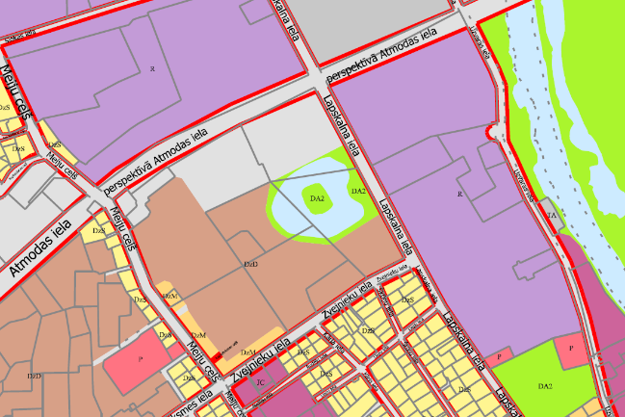  2.1.1. attēls
  - būves izvietojums zemesgabalā
Daudzstāvu dzīvojamā ēka aizņem ~2.1% no zemes gabala platības (2.2.1. attēls). Ēkas garenass ir orientēta ziemeļaustrumu – dienvidrietumu virzienā. Tās galvenā fasāde ir vērsta pret dienvidaustrumiem. Nokļūšana pie ēkas ir nodrošināta pa piebraucamajiem ceļiem no Zvejnieku ielas un Meiju ceļa. |  | 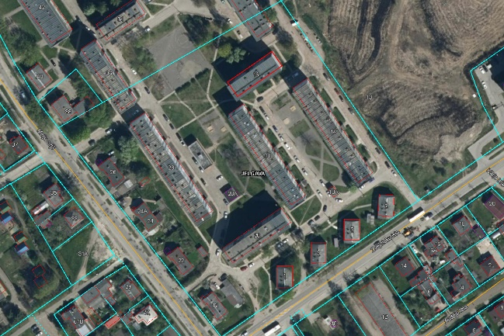  2.2.1. attēls
  - būves plānojums
Saskaņā ar 2018. gada 12. jūnija Ministru kabineta noteikumiem Nr. 326 „Būvju klasifikācijas noteikumi”, ēka atbilst kodam Nr. 1122, kas ir „Triju vai vairāku dzīvokļu mājas; triju vai vairāku dzīvokļu mājas dzīvojamo telpu grupa”. Turpmāk tehniskās apsekošanas atzinumā ēkas daļas ir apzīmētas ar nosaukumiem, kas parādīti 2.3.1. attēlā.
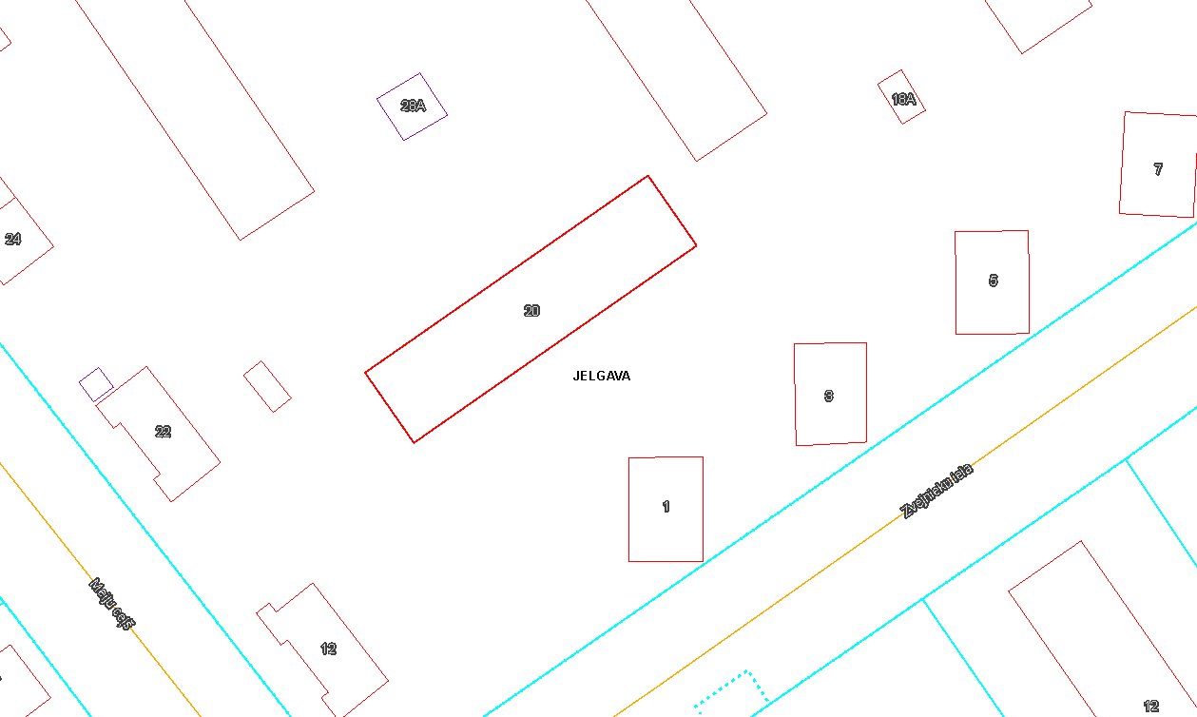
Ziemeļaustrumu fasāde
Ziemeļrietumu fasāde
Dienvidaustrumu fasāde
Dienvidrietumu fasāde
2.3.1. attēls
Ēkas kopējo būvapjomu veido pagrabstāva daļa, pieci virszemes stāvi un bēniņi. Ēka veidota no trim sekcijām (katrai sekcijai ir kāpņu telpa, no kuras nodrošināta piekļuve dzīvokļiem). Sekcijas savienotas pagrabstāvā un bēniņu stāvā. Kāpņutelpas izveidotas no pirmā stāva līdz bēniņu stāvam. Pie ieejas mezgla izveidota atsevišķa ieeja, kas nodrošina piekļuvi pagrabstāvam.
4. Būves daļas
(Ietver tikai tās būves daļas, kas apsekotas atbilstoši apsekošanas uzdevumam)
Apsekošanas objekta vai apsekošanas priekšmeta nosaukums. Īss konstatēto bojājumu un to cēloņu apraksts, tehniskā stāvokļa novērtējums atsevišķiem būves elementiem, konstrukciju veidiem, būves daļām. Atbilstība normatīvo aktu prasībām. |  |  |  |  | Tehniskais nolietojums  (%)
- . pamati un pamatne |  |  |  |  | 25
Apsekotās ēkas virszemes konstrukciju radītā slodze tiek nodota uz pāļu pamatiem (4.1.1. attēls). Pāļu galos ir uzstādīti dzelzsbetona gatavkonstrukciju glāžveida elementi, lokāli dubults elements, sasaistot divus pāļus (4.1.2. attēls). Uz šiem elementiem balstītas ēkas nesošās konstrukcijas – pagrabstāva sienu paneļi (4.1.3. attēls), pagrabstāva pārseguma paneļi (4.1.4. attēls), dzelzsbetona sijas (4.1.1. attēls) u. c. nesošie elementi.
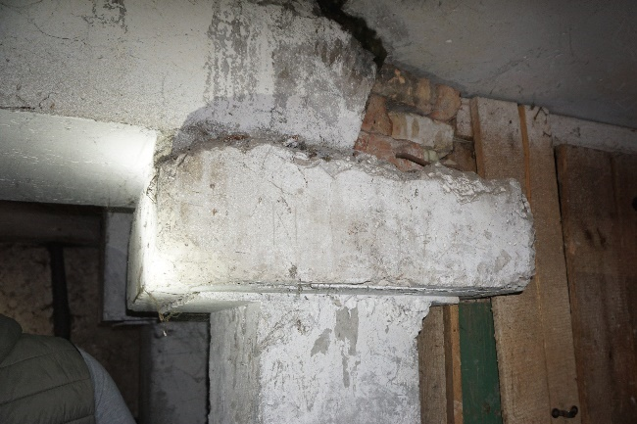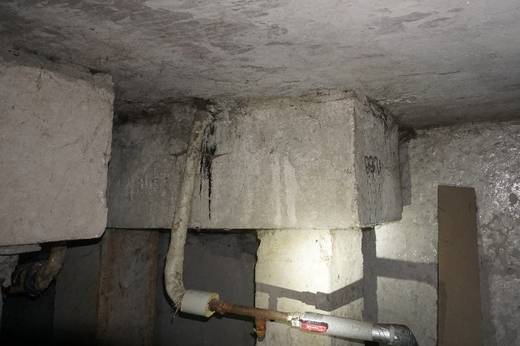
4.1.1. attēls 4.1.2. attēls
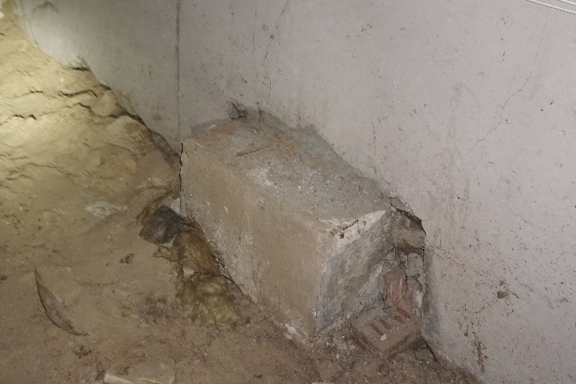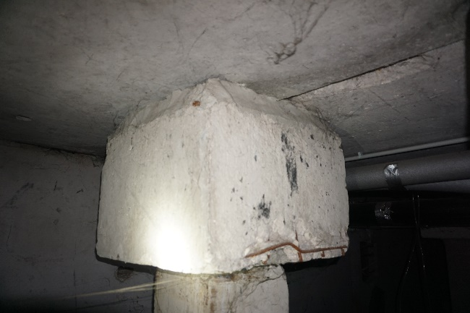
4.1.3. attēls 4.1.4. attēls
Pāļu un to galos uzstādīto gatavkonstrukciju elementiem lokāli konstatēta betona aizsargkārtas atslāņošanās un virspusēja stiegrojuma korozija (4.1.5. – 4.1.7. attēls).
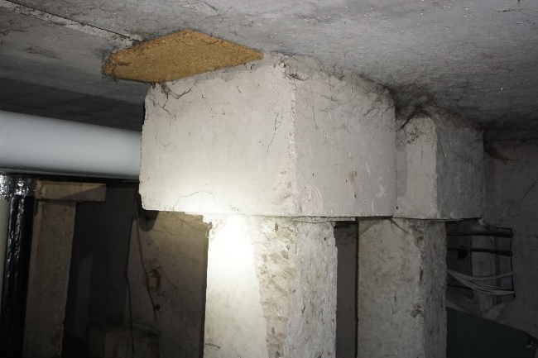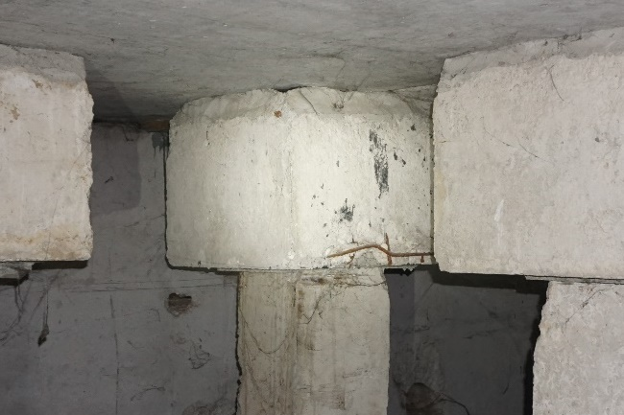
4.1.5. attēls 4.1.6. attēls
Lokāli konstrukciju balstīšanai tika konstatēti arī iebūvēti dzelzsbetona pamatu bloki, kuri balstīti uz pāļu pamatiem (4.1.8. attēls).
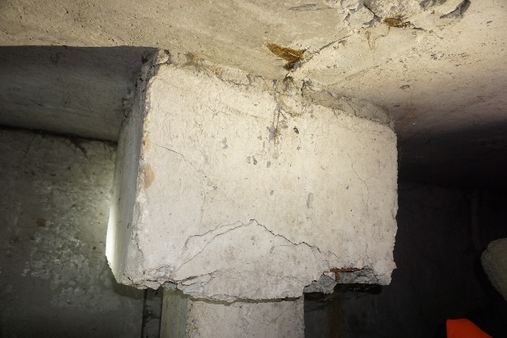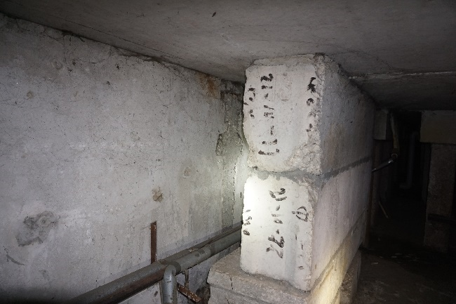
4.1.7. attēls 4.1.8. attēls
Daudzviet pagrabstāva platībā tika konstatēta pamatnes izskalošanās un sēšanās ūdens infiltrācijas rezultātā (skat. 4.8.3. punktu), nepieciešams novērst turpmāku ūdens infiltrāciju ēkas pagrabstāvā.
Apsekošanas laikā netika konstatēti pamatu vai citu būvkonstrukciju bojājumi vai deformācijas, kas liecinātu par nepietiekamu pamatu konstrukciju nestspēju. Kopumā pamatu konstrukcijas apmierinošā tehniskā stāvoklī. Vietās, kur stiegrojumam konstatēti korozijas bojājumi, ieteicams to attīrīt no korozijas un atjaunot betona aizsargslāni. Pagrabstāva būvapjomā konstatēta pamatnes sēšanās un izskalojumi, nepieciešams novērst turpmāku ūdens infiltrāciju ēkas pagrabstāvā.
4.2. nesošās sienas, ailu sijas un pārsedzes |  |  |  |  | 30
Pagrabstāva nesošo sienu konstrukcijas ir veidotas no dzelzsbetona gatavelementu paneļiem un balstītas uz pāļu pamatiem (4.2.1. - 4.2.3. attēls). Uz nesošajām sienām balstīts pagrabstāva pārsegums, kā arī uz pagrabstāva ārsienu daļu, kas atrodas zem grunts līmeņa, iedarbojas grunts spiediena radītā slodze.
Pagrabstāva nesošajās sienās lokāli tika konstatētas plaisas (4.2.2. – 4.2.4. attēls). Nesošo ārsienu plaisu raksturs liecina par horizontāli vērstas slodzes iedarbi uz ārsienu konstrukcijām, iespējams, no grunts radītā spiediena (4.2.2. attēls). Ņemot vērā, ka ārsienu konstrukcijas daļā, kas atrodas zem grunts līmeņa, nav konstatēts piesātinājums ar mitrumu, var pieņemt, ka plaisas nav caurejošas. Sienu konstrukciju plaisas var būt radušās arī montāžas neprecizitāšu dēļ. Lai konstatētu iespējamo pagrabstāva deformāciju attīstību, ieteicams veikt plaisu monitoringu.
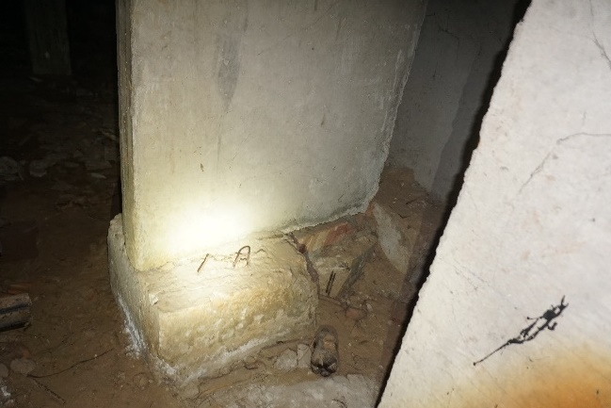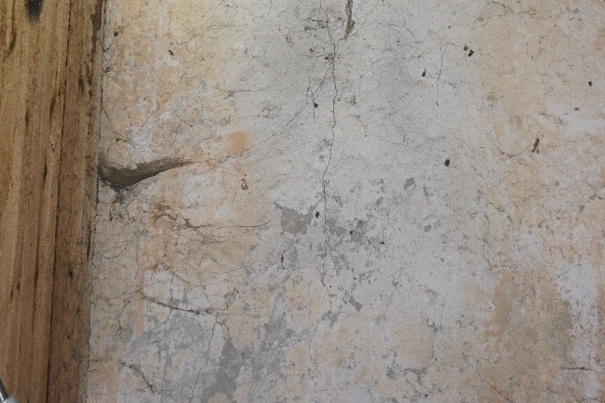
4.2.1. attēls 4.2.2. attēls

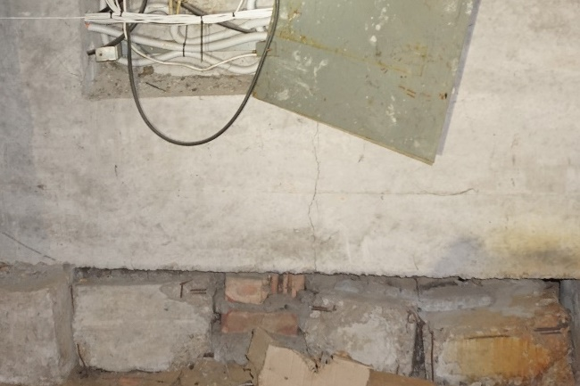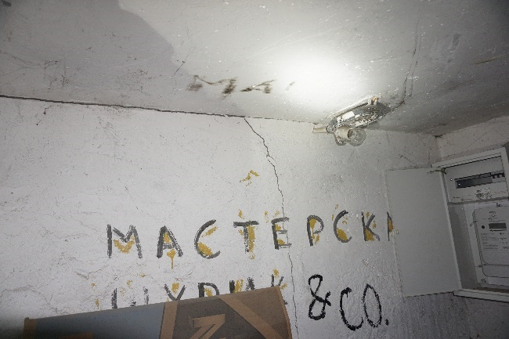
4.2.3. attēls 4.2.4. attēls
Nesošās ārsienas veidotas no ~30 cm bieziem keramzītbetona gatavkonstrukciju paneļiem ar dažādiem garumiem (4.2.5., 4.2.6. attēls). Abas ēkas galu sienas ir papildus nosiltinātas ar 100 mm putu polistirolu.
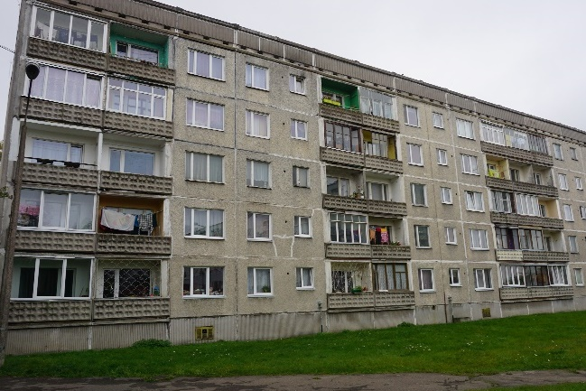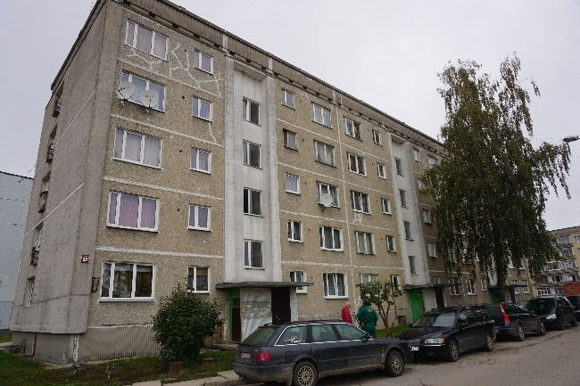
4.2.5. attēls 4.2.6. attēls
Nesošās iekšsienas veidotas no 12 cm bieziem dzelzsbetona gatavelementu paneļiem (4.2.7. attēls). Apsekošanas laikā netika konstatēti bojājumi, kas liecinātu par neapmierinošu ārsienu paneļu tehnisko stāvokli. Kāpņu telpā tika konstatēti lokāli nesošo sienu apdares (paneļu virsmas) bojājumi (4.2.8. attēls).
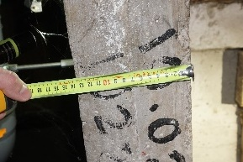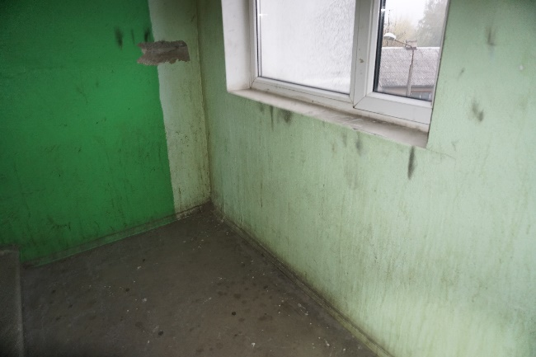
4.2.7. attēls 4.2.8. attēls
Ēkas bēniņu stāvam izveidotas nesošās ārsienas no keramzītbetona gatavelementu paneļiem, uz kuriem balstīti jumta konstrukcijas paneļi. Bēniņu ārsienu paneļos tika konstatētas vertikāla rakstura plaisas (4.2.10. attēls).
Bēniņu stāva ārsienu paneļi savstarpēji savienoti, sametinot tajos iestrādātās ieliekamās detaļas ar tērauda plāksnēm, šie savienojumi ir nosegti ar javu.
Bēniņos ārsienu konstrukcijas gan caur esošajām ventilācijas atverēm (4.2.10. attēls), gan caur izveidotiem atvērumiem šķērso telekomunikāciju kabeļi. Vietām kabeļiem nav izveidota hermētiska šķērsojuma vieta (4.2.10. attēls), kā rezultātā tiek veicināta nokrišņu ieplūšana bēniņos.
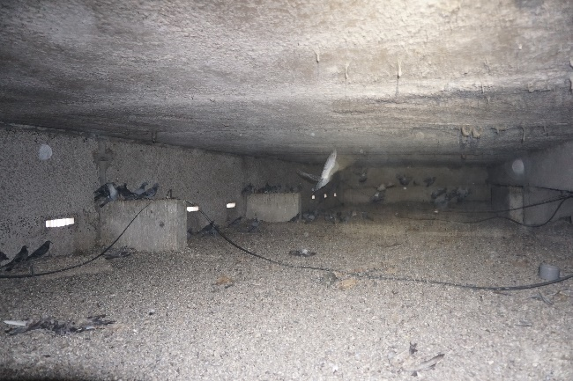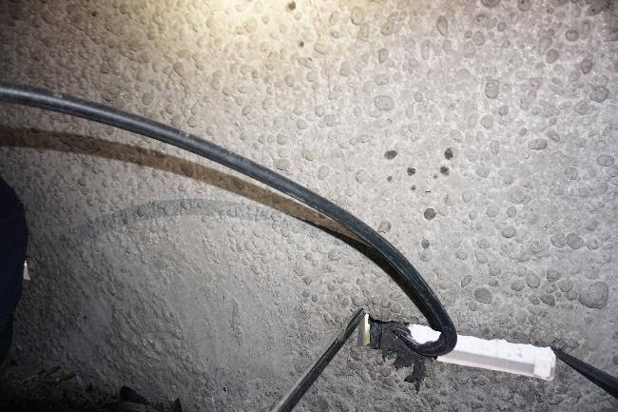
4.2.9. attēls 4.2.10. attēls
Apsekojot ēkas dzīvokli Nr. 13, kurš atrodas ēkas dienvidrietumu gala 5. stāvā, ārsienu iekštelpu apdarei tika konstatēti mitruma izraisīti bojājumi, samitrinājuma paliekas, mikrobioloģiskā piesārņojuma pazīmes (4.2.11. – 4.2.14. attēls). Bojājumu iespējamie cēloņi ir caursalšana, kā arī nokrišņu infiltrācija caur jumtu, pēdējā stāva pārsegumu un nehermētiskām elementu saduršuvēm. Apsekošanas laikā tika konstatēts, ka siltināto gala sienu lāsenis ir ar slīpumu pret norobežojošo konstrukciju, tādējādi veicina nokrišņu pieplūšanu.
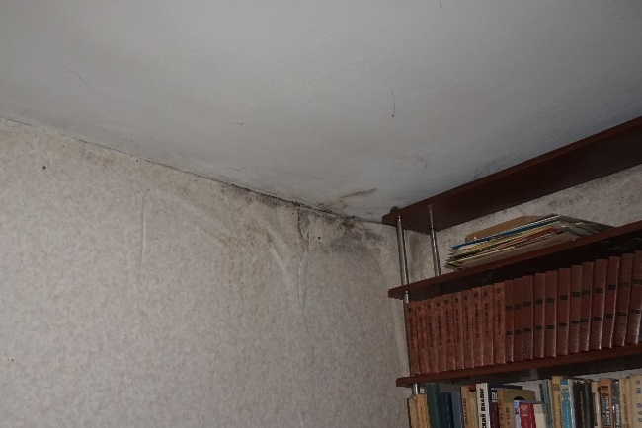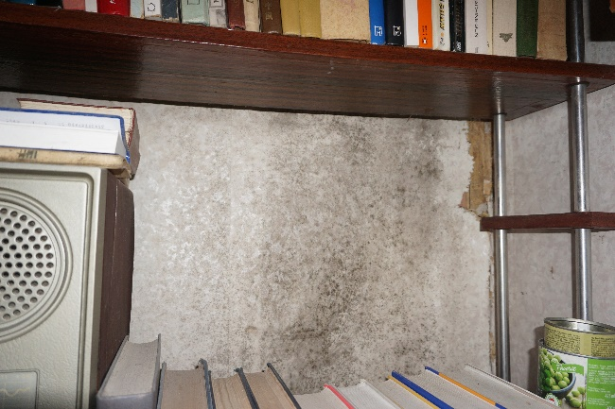
4.2.11. attēls 4.2.12. attēls
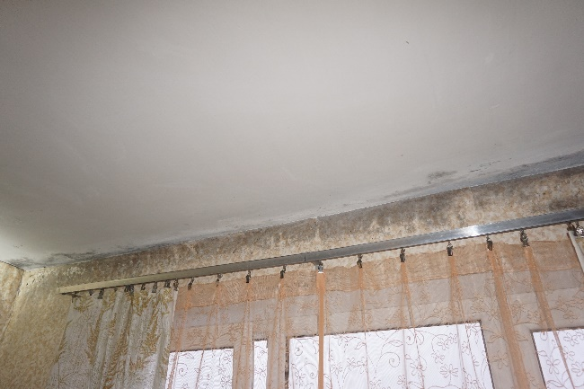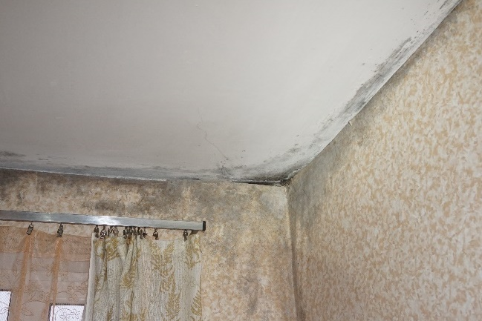
4.2.13. attēls 4.2.14. attēls
Lai novērstu mitruma izraisītu bojājumu attīstību, siltinājuma lāsenis jāizbūvē ar atbilstošu slīpumu, jānodrošina hermētiskas jumta konstrukcijas un norobežojošo konstrukciju šuves.
Ēkas ārsienām veikti vertikalitātes uzmērījumi (skatīt 1. pielikumu). Uzmērījumi veikti ēkas stūros un ēkas garenfasādes vidusdaļā trīs līmeņos – pirmā stāva ārsienas paneļa lejasdaļā, 3. stāva ārsienas paneļa vidusdaļā un 5. stāva ārsienas paneļa augšdaļā (kopā 30 punkti). Par bāzes punktiem pieņemti pirmā stāva līmeņa uzmērījumi, pret kuriem noteikta augstāko līmeņu novirze. Maksimālā novirze no vertikalitātes konstatēta ēkas ziemeļu stūrī - 6 cm (kas pie ēkas augstuma ~ 13 m ir 0.5 %). Ņemot vērā ēkas tehnoloģisko izpildījumu, nav viennozīmīgi nosakāms vai nobīde no vertikalitātes radusies konstrukciju montāžas procesā vai ēkas ekspluatācijas laikā. Ņemot vērā, ka ēkas ārsienu paneļu saduršuvēs nav konstatētas masveida plaisas vai pazīmes, kas liecinātu par paneļu savstarpēju nobīdi pēc to montāžas, var pieņemt, ka nobīde no vertikalitātes radusies ēkas konstrukciju montāžas neprecizitāšu rezultātā.
Ēkas nesošās sienas ir apmierinošā tehniskā stāvoklī. Ieteicams veikt plaisu monitoringu nesošās sienām ēkas pagrabstāvā. Jānodrošina hermētiski telekomunikāciju kabeļu šķērsojumi bēniņu sienās.
4.3. karkasa elementi: kolonnas, rīģeļi un sijas |  |  |  |  | 30
Ēkas pagrabstāvā, lokāli uz pāļiem balstītas dzelzsbetona sijas (4.3.1. – 4.3.4. attēls). Siju konstrukcijām lokāli gan siju balstvietās uz pāļiem (4.3.1. attēls), gan vietās, kur panelis nobalstīts uz sijas gala (4.3.3. attēls), tika konstatētas nelielas vertikāla rakstura plaisas. Lokāli siju elementiem tika konstatēti mitruma izraisīti bojājumi: samitrinājuma paliekas, izsāļojumi uz betona virsmas.
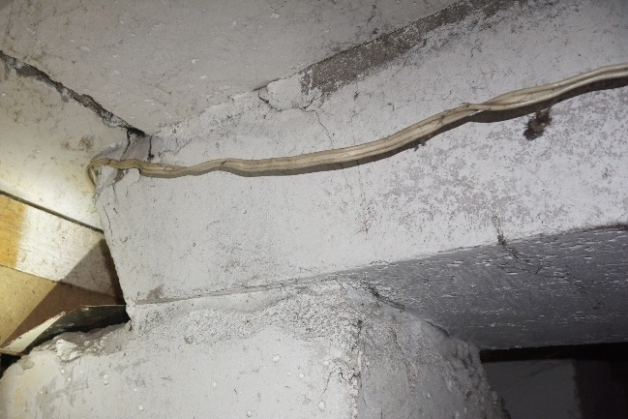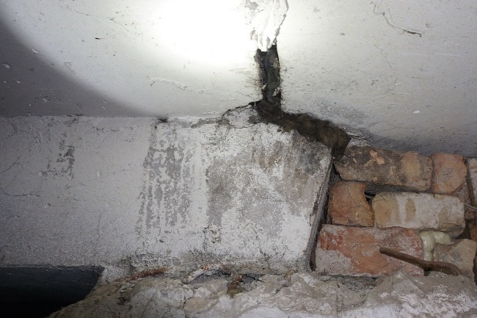
4.3.1. attēls 4.3.2. attēls
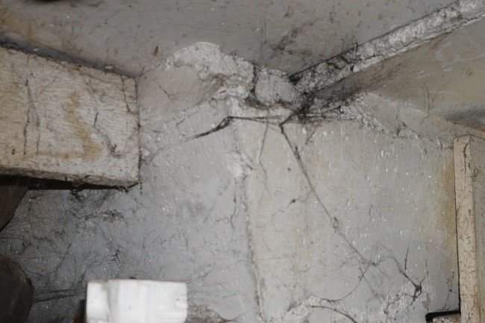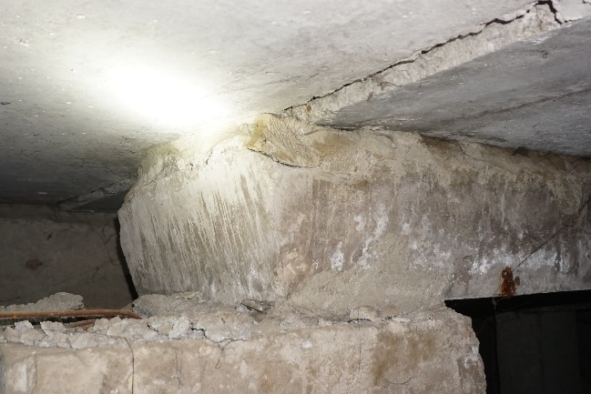
4.3.3. attēls 4.3.4. attēls
Siju tehniskais stāvoklis ir apmierinošs, ieteicams veikt plaisu monitoringu, lai konstatētu iespējamu deformāciju attīstību. Ja tiek konstatēta plaisu palielināšanās, nepieciešams realizēt konstrukciju pastiprināšanu. Ir ieteicams veikt bojāto betona virsmu attīrīšanu un atjaunošanu.
4.5. šuvju hermetizācija, hidroizolācija un siltumizolācija |  |  |  |  | -
4.5.1. Šuvju hermetizācija
Apsekotās ēkas pagrabstāvā tika konstatētas pazīmes, kas liecina par mitruma infiltrāciju caur pagrabstāva būvapjoma ārsienām (4.5.1. attēls), galvenokārt vietās, kur izveidoti inženiertīklu ievadi (4.5.2. attēls). Vietās, kur inženiertīkli šķērso būvkonstrukcijas, nav izveidoti hermētiski savienojumi (4.5.3. attēls); lokālās vietās nesošo konstrukciju apdarei tika konstatēti virsmu bojājumi inženiertīklu šķērsojumu tuvumā. Pagrabstāva pārseguma paneļu saduršuvju aizpildījums vietām ir saplaisājis vai izdrupis (4.5.4. attēls), vietām aizpildījums nav izveidots.
Nepieciešams izveidot hermētiski noslēgtus inženiertīklu ievadus, lai netiktu pieļauta mitruma un ūdens infiltrācija ēkas konstrukcijās. Atvērumus, kas izveidoti inženiertīkliem, kas šobrīd netiek izmantoti, nepieciešams hermētiski noslēgt. Savienojumus būvkonstrukcijās, kas nodala būvapjomus ar dažādiem mikroklimata apstākļiem (piemēram, pārsegumā starp pirmā stāva dzīvojamo platību un pagrabstāva būvapjomu), nepieciešams hermētiski noslēgt.
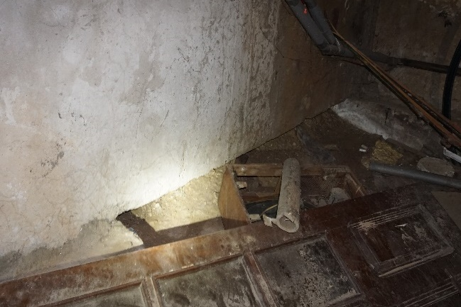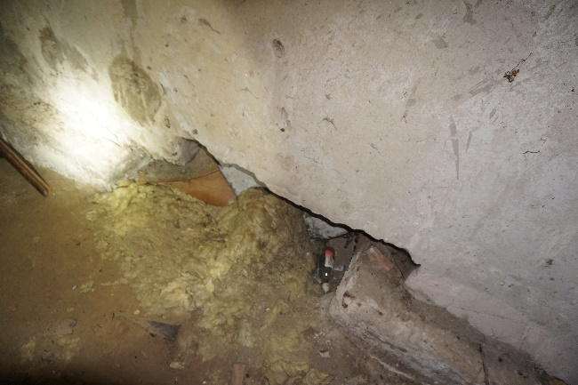
4.5.1. attēls 4.5.2. attēls
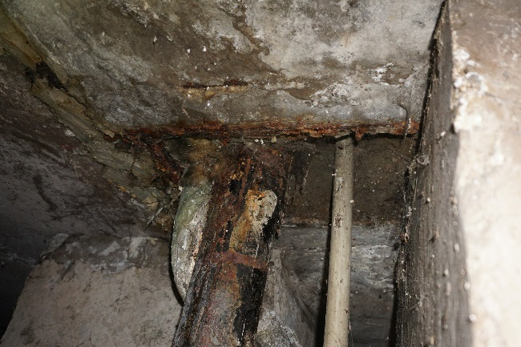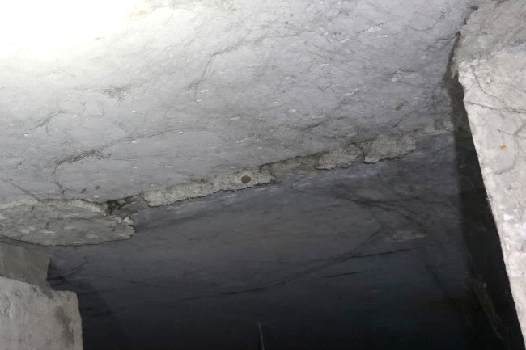
4.5.3. attēls 4.5.4. attēls
Ārsienu paneļu saduršuvēs ir konstatētas plaisas un lokāli šuvju pildvielas izrāvumi, vietām ir veikta paneļu saduršvuju atjaunošana un plaisu apstrāde (4.5.5. attēls). Turpmākā ēkas ekspluatācijas laikā jāveic šuvju atjaunošana vietās, kur ir izveidojušies saduršuvju pildvielas izrāvumi vai plaisas. Apsekošanas laikā lokāli tika konstatēti neatbilstošu materiālu blīvējumi (4.5.6. attēls).
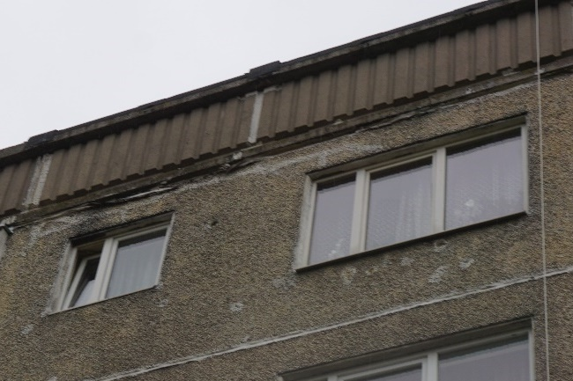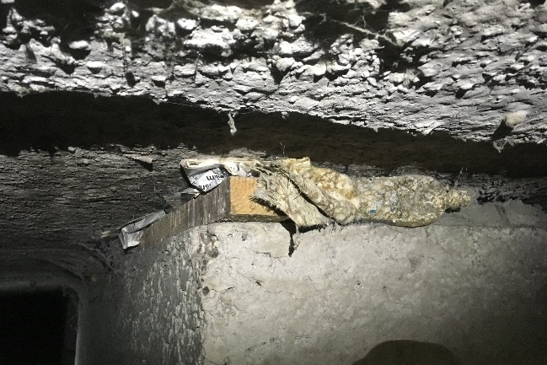
4.5.5. attēls 4.5.6. attēls

4.5.2. Hidroizolācija
Apsekošanas laikā ēkai nav konstatēti hidroizolācijas risinājumi ēkas pazemes konstrukcijām, jo šīs konstrukciju daļas nav bijušas vizuāli pieejamas. Ņemot vērā, ka ārsienu konstrukcijas daļā, kas atrodas zem grunts līmeņa, nav konstatēts piesātinājums ar mitrumu, var pieņemt, ka vertikālā hidroizolācija ir apmierinošā tehniskā stāvoklī.
Ēkas pagrabstāvā lielākoties nav izveidota grīdas konstrukcija – pamatni veido blietēta smilts, līdz ar to ēkas pagrabstāva būvapjoms nav pasargāts no ūdens infiltrācijas caur grunti. Tā kā ēkai nav nodrošināta pietiekama lietusūdens novadīšana no ēkas konstrukcijām (skatīt 4.8.3. apakšnodaļu), ēkas konstrukcijas var tikt pakļautas mitruma iedarbēm, kam nav bijušas sākotnēji paredzētas.
Nepieciešams novērst mitruma infiltrāciju ēkā un tās konstrukcijās, pretējā gadījumā nepieciešams realizēt hidroizolācijas risinājumus, lai aizsargātu pagrabstāva konstrukcijas no mitruma infiltrācijas.
4.5.3. Siltumizolācija
Ēkas pēdējā stāva pārsegumam ir izveidots fibrolīta siltumizolācijas slānis. Apsekošanas laikā tika konstatēts, ka abām ēkas galu ārsienām ir izveidots papildus putu polistirola siltumizolācijas slānis ~100 mm biezumā (4.5.3., 4.5.4. attēls). Apsekošanas laikā tika konstatēts, ka siltumizolācijas lāsenis bēniņu līmenī ir ar slīpumu pret ēkas norobežojošo konstrukciju un veicina nokrišņu infiltrāciju norobežojošā konstrukcijā. Vietām tika konstatēti mehāniski siltumizolācijas apdares bojājumi (4.5.4. attēls).
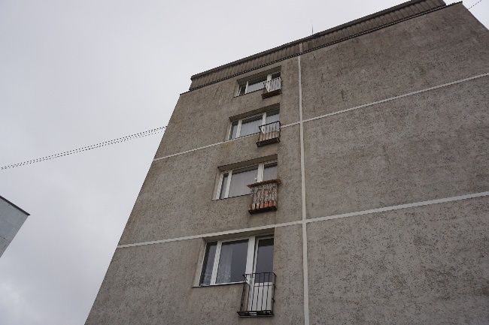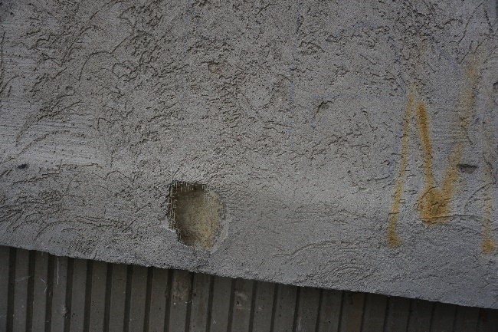
4.5.3. attēls 4.5.4. attēls
Šīs apsekošanas ietvaros tika veikta ēkas norobežojošo konstrukciju termogrāfija (infrasarkanā starojuma vizualizācija). Saskaņā ar termogrāfijas rezultātiem (skatīt šī atzinuma 2. pielikumu), būtiskākie siltuma zudumi konstatēti ēkas cokola zonā, ailu aizpildījumu salaidumos, ārsienas paneļu un pārseguma saduršuvēs.
Ieteicams lemt par ēkas energoefektivitātes uzlabošanas pasākumu veikšanu.
4.6. pagraba, starpstāvu, bēniņu pārsegumi |  |  |  |  | 30
Ēkas starpstāvu pārsegumi veidoti no 10 cm bieziem (4.6.1. attēls) dzelzsbetona gatavkonstrukciju paneļiem. Pagrabstāva pārseguma paneļi balstīti uz nesošajām dzelzsbetona sienām, pāļiem un dzelzsbetona gatavelementu sijām (4.6.2. attēls). Virszemes stāvu pārsegumu paneļi balstīti pa paneļa perimetru uz ēkas nesošajām sienām.
Pagrabstāva pārseguma paneļiem lokāli konstatētas paneļa šķērsvirzienā orientētas plaisas (4.6.3. attēls). Atsevišķiem pagraba pārseguma paneļiem, konstatēta lielāka izliece, nekā blakus esošajiem paneļiem (4.6.3. attēls).
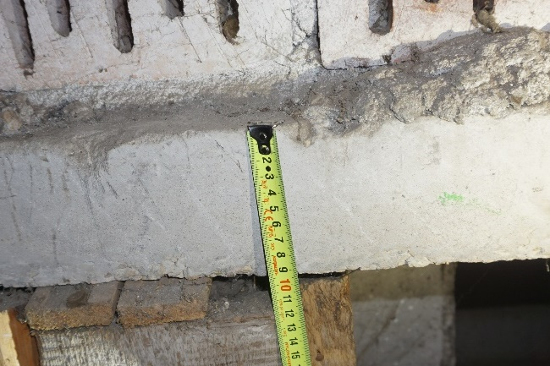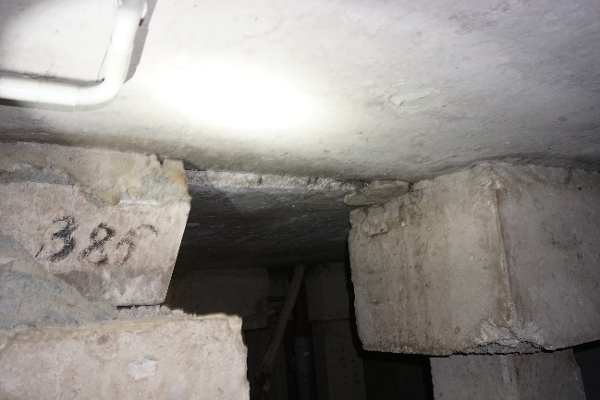
4.6.1. attēls 4.6.2. attēls
Apsekošanas laikā lokāli tika konstatēti mitruma izraisīti pagrabstāva pārsegumu apakšējo virsmu bojājumi – samitrinājuma paliekas, izsāļojumi, atsegts un korodējis stiegrojums, šuvju aizpildījumu bojājumi (4.6.5., 4.6.6. attēls), kas liecina par iespējamu kondensāta veidošanos, kā arī bojājumi attīstījušies pie inženiertīklu šķērsojumiem. Pagrabstāvā nepieciešams nodrošināt pietiekamu ventilāciju, lai mazinātu kondensāta rašanās riskus.
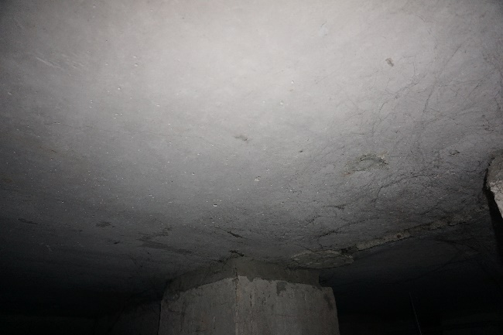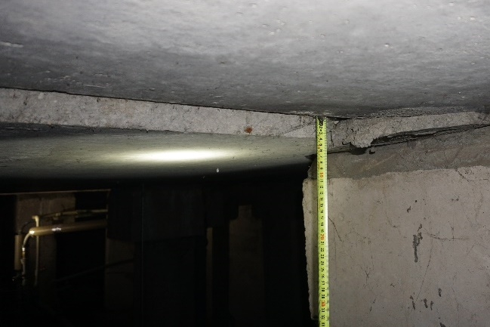
4.6.3. attēls 4.6.3. attēls
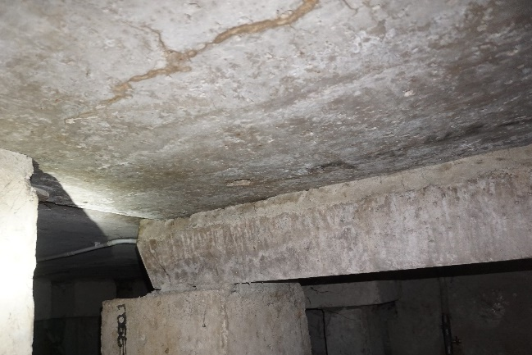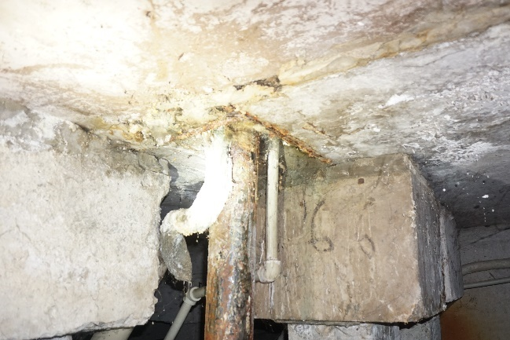
4.6.5. attēls 4.6.6. attēls
Apsekojot ēkas dzīvokli Nr. 13, kurš atrodas ēkas dienvidrietumu gala 5. stāvā, tika konstatēti ūdens infiltrācijas caur pēdējā stāva pārsegumu radīti apdares bojājumi (4.6.7. attēls) un caursalšanas pazīmes (4.6.8. attēls). Dzīvokļos lokāli konstatētas nelielas plaisas paneļu saduršuvēs.
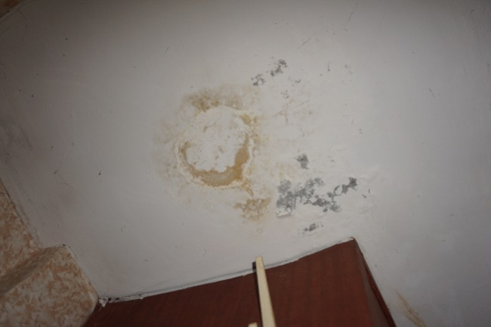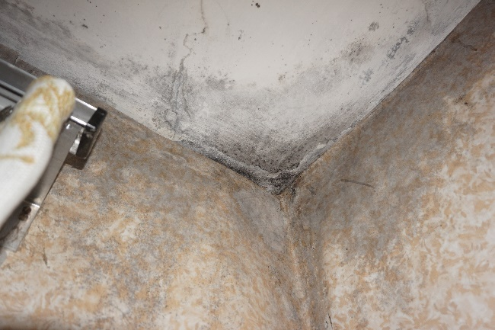
4.6.7. attēls 4.6.8. attēls
Starpstāvu pārsegumu konstrukcijas ir apmierinošā tehniskā stāvoklī, taču ieteicams veikt plaisu monitoringu, ar mērķi noteikt konstatēto deformāciju iespējamo attīstību. Ja tiek konstatēta plaisu un paneļa izlieces palielināšanās, nepieciešams realizēt šo konstrukciju pastiprināšanu. Nepieciešams novērst mitruma infiltrāciju ēkas konstrukcijās, ieteicams veikt bojāto paneļu virsmu atjaunošanu, jānovērš paneļu bojājumi inženiertīklu šķērsojumu vietās.
4.7. būves telpiskās noturības elementi |  |  |  |  | -
Būves telpisko noturību nodrošina ēkas nesošās sienas un dzelzsbetona paneļu pārsegumi, kas tajās balstīti. Bēniņu ārsienu noturības nodrošināšanai ēkas šķērsvirzienā izvietotas dzelzsbetona gatavkonstrukciju šķērsribas (4.7.1. attēls). Pie U profila nesošā elementa lokāli ir konstatēts garenass virzienā orientēts dzelzsbetona elements (4.7.2., 4.7.3. attēls), elementi ir savstarpēji sametināti, abiem elementiem kopā veidojot L burta formu, tas kalpo telpiskās noturības palielināšanai. Lokālās vietās metāla detaļām ir konstatētas virspusējas korozijas bojājumu pazīmes, detaļas ir jāattīra un jāizveido aizsargpārklājums.
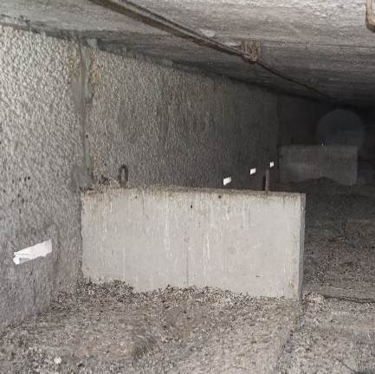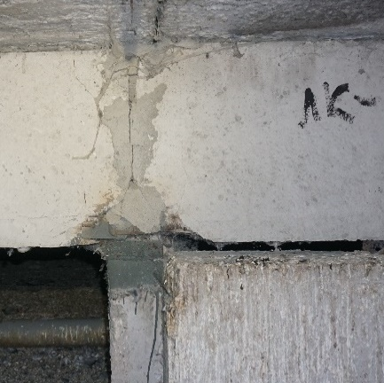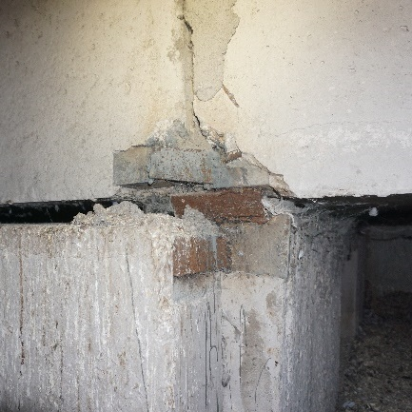
4.7.1. attēls 4.7.2. attēls 4.7.3. attēls
4.8. jumta elementi: nesošā konstrukcija, jumta klājs, jumta segums, lietusūdens novadsistēma |  |  |  |  | konstrukcija-30;  segums-30
4.8.1. Nesošā konstrukcija
Ēkai veidota divslīpju (ar kritumu uz ēkas centrālo garenasi) jumta konstrukcija. Jumta nesošo konstrukciju veido U veida dzelzsbetona gatavelementu paneļi, kas izvietoti uz ēkas centrālās garenass un riboti dzelzsbetona gatavelementu paneļi, kas izvietoti perpendikulāri ēkas garenasij (4.8.1., 4.8.2. attēls).
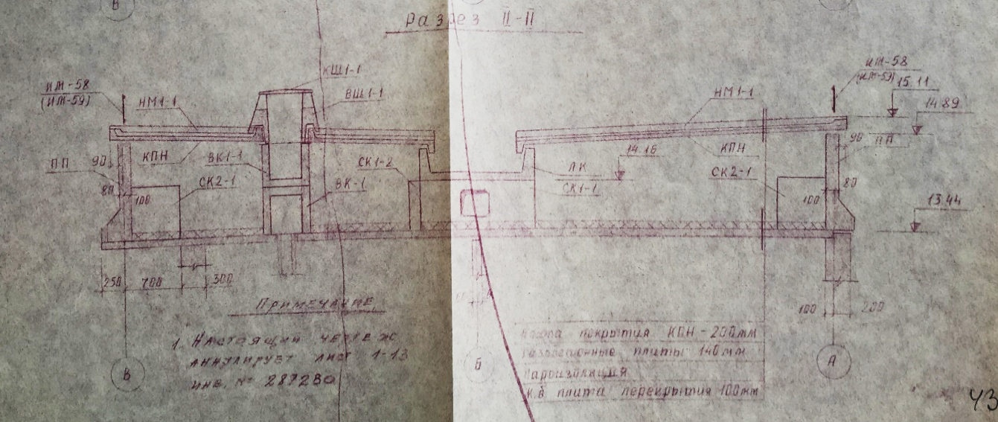
U veida panelis
Ribotie jumta klāja paneļi
4.8.1. attēls
Centrālie U veida paneļi balstīti uz dzelzsbetona gatavelementu paneļiem (4.8.3. attēls), kas jumta radīto slodzi nodod uz ēkas nesošajām šķērssienām, un uz ēkas nesošajām gala sienām (4.8.4., 4.8.5. attēls). U panelim balstvietā ir konstatēta neliela vertikāla rakstura plaisa (4.8.5. attēls). U veida paneļi savstarpēji savienoti ar plāksnēm, kas piemetinātas pie paneļos iestrādātām ieliekamajām detaļām un pie dzelzsbetona paneļa, uz kura tie ir balstīti (4.8.6., 4.8.7. attēls), daudzviet balstījums nav simetrisks (4.8.7. attēls). Tērauda savienojumu elementiem ir konstatēts gan izveidots aizsargkrāsojums, gan javas apdare.
Vienā ēkas galā U veida paneļa atbalsta garums fasādes panelī ir mazāks par 5 cm (4.8.5. attēls), panelim balstvietā konstatēta plaisu veidošanās. Vietās, kur U veida paneļiem balstījuma garums ir mazāks par 5 cm un ir konstatēta plaisu veidošanās, ir jāveic pastiprināšana, lai novērstu jumta konstrukcijas sabrukšanas risku.
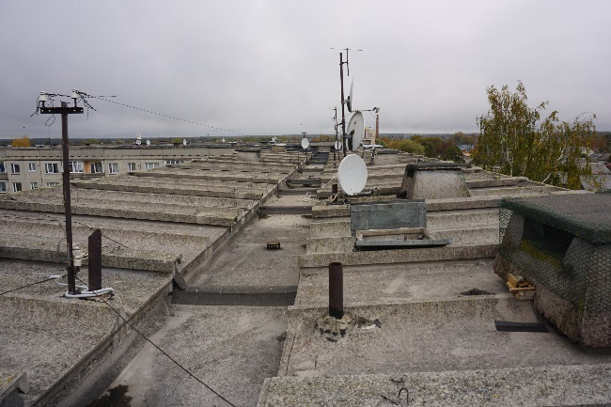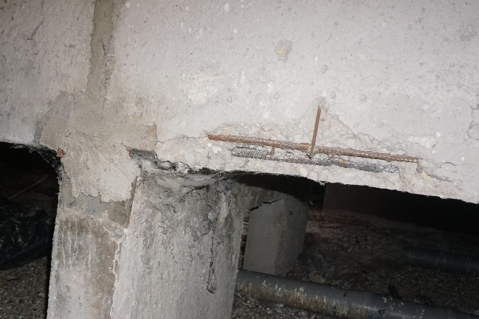
4.8.2. attēls 4.8.3. attēls
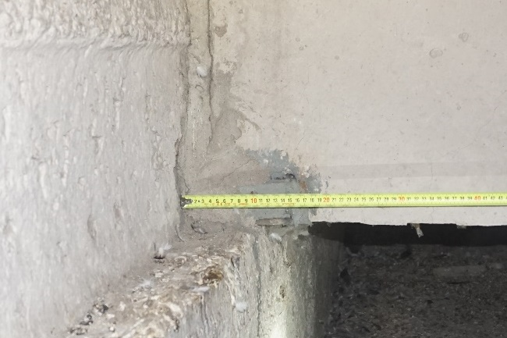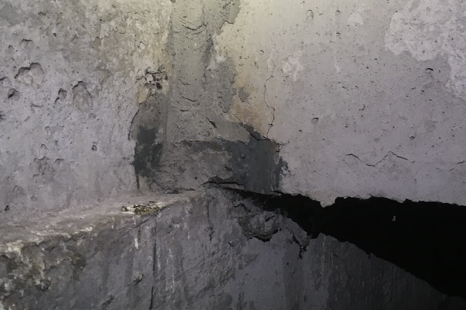
4.8.4. attēls 4.8.5. attēls
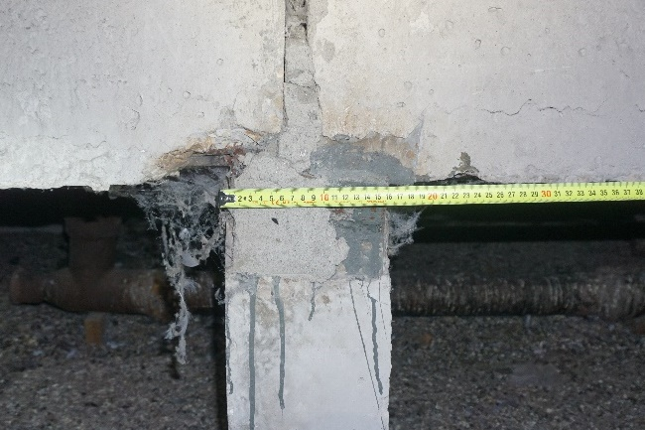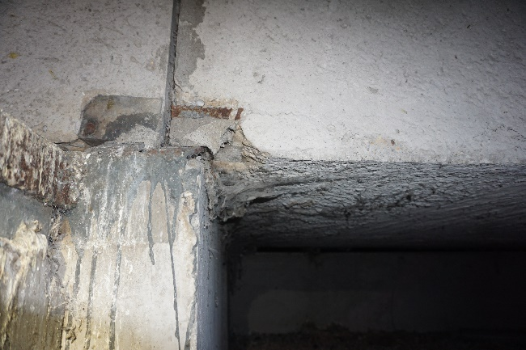
4.8.6. attēls 4.8.7. attēls
Perpendikulāri ēkas garenasij izvietotie ribotie dzelzsbetona paneļi ir balstīti uz centrālajiem U veida paneļiem vienā galā un uz ēkas nesošajām ārsienām otrā galā.
Vietām jumta nesošo konstrukciju elementiem ir konstatēti lokāli betona virsmu bojājumi, atsegts stiegrojums ar virspusējiem korozijas bojājumiem, mezglu tērauda detaļu virspusēji korozijas bojājumi. Jumta nesošā konstrukcija ir apmierinošā tehniskā stāvoklī. Ieteicams stiegrojumu attīrīt no korozijas, atjaunot stiegrojuma betona aizsargkārtu. Tērauda mezglu detaļas attīrīt un atjaunot aizsargpārklājumu. Vietās, kur U veida paneļiem balstījuma garums ir mazāks par 5 cm un ir konstatēta plaisu veidošanās, ir jāveic pastiprināšana, lai novērstu jumta konstrukcijas sabrukšanas risku.
4.8.2. Jumta klājs un segums
Jumta lielākajā platībā jumta paneļu ir bez papildus seguma un kalpo, kā jumta segums. Lokālās vietās jumta konstrukcijas elementiem ir izveidots arī bituma ruļļmateriālu segums (4.8.8. attēls). Apsekošanas laikā lokālās vietās uz jumta seguma ir konstatētas sanesas, veģetācijas veidošanās (4.8.10. attēls) un peļķu veidošanās (4.8.11. attēls).
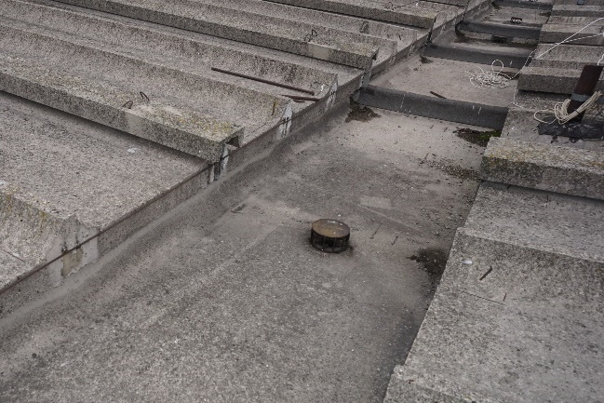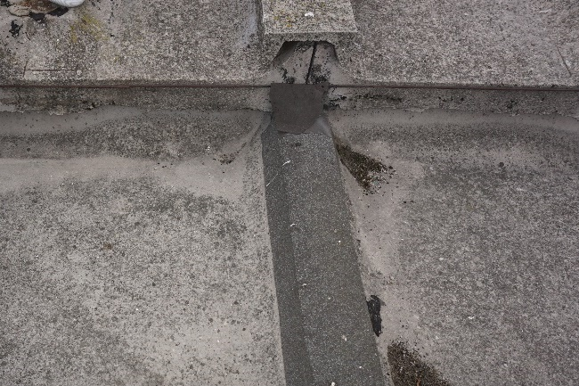
4.8.8. attēls 4.8.9. attēls
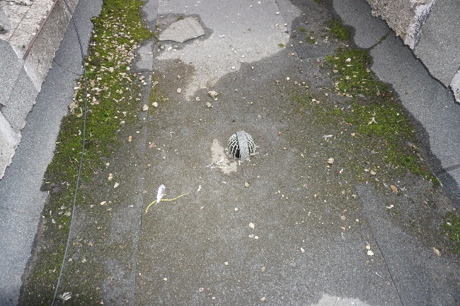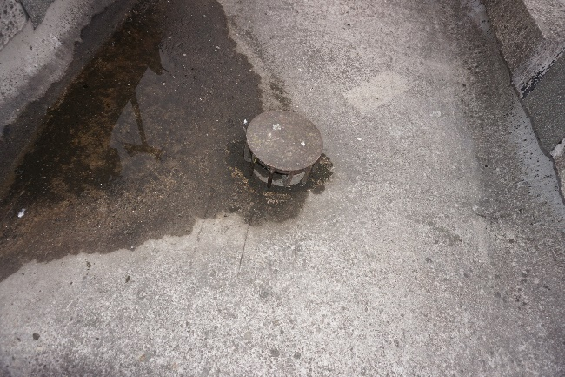
4.8.10. attēls 4.8.11. attēls
Ēkas galu sienām ir izveidots papildus siltinājums, virs siltumizolācijas ir izbūvēts skārda lāsenis, apsekošanas laikā tika konstatēts, ka tas ir izbūvēts ar slīpumu pret ēkas norobežojošo konstrukciju (4.8.12. attēls), tādējādi veicina nelabvēlīgo nokrišņu iedarbību uz ēkas konstrukcijām.
Jumta betona elementiem lokāli tika konstatēti virsmu bojājumi, betona izdrupumi, atsegts stiegrojums, metāla detaļu virspusēji korozijas bojājumi (4.8.13., 4.8.14. attēls). Jumta elementu saduršuves vietām ir izdrupušas (4.8.15. attēls).
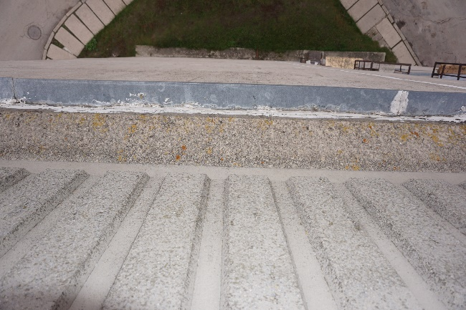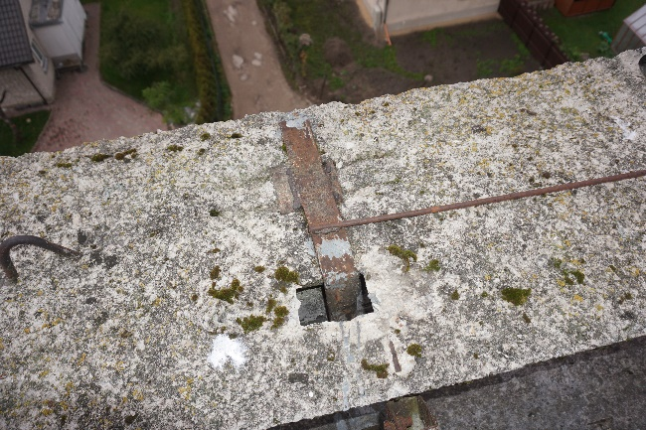
4.8.12. attēls 4.8.13. attēls
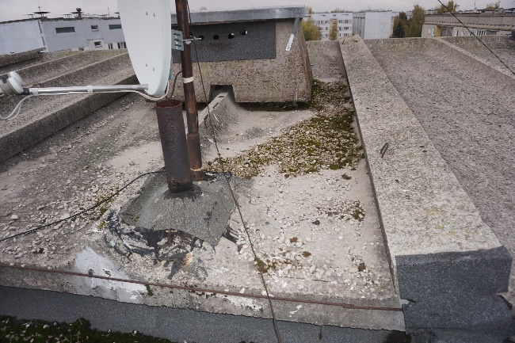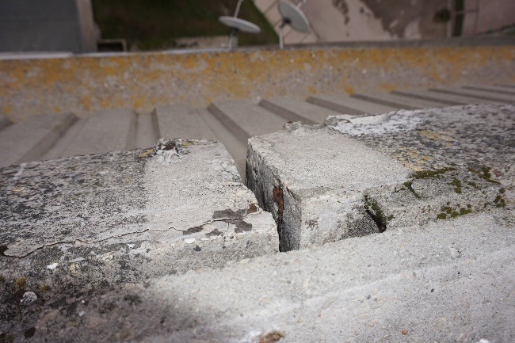
4.8.14. attēls 4.8.15. attēls
Virs jumta riboto paneļu saduršuvēm ir montēti dzelzsbetona U profila elementi. Apsekošanas laikā tika konstatēts, ka vairāki elementi ir piepacelti (4.8.16. attēls), elementos ir atsaitētas virs jumta esošo antenu masti. Lokālās vietās tika konstatēts nepiemērots elementu saduršuvju blīvējums (4.8.17. attēls).
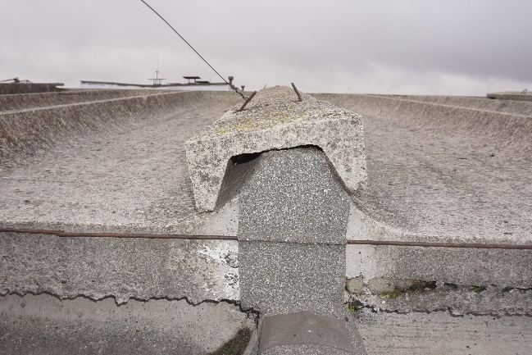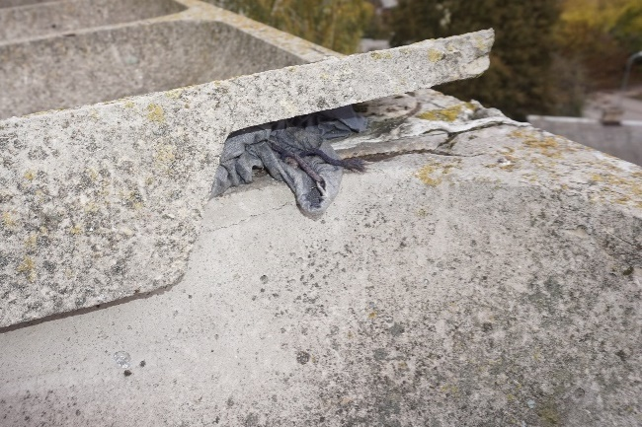
4.8.16. attēls 4.8.17. attēls
Jumta segums ir apmierinošā tehniskā stāvoklī, ieteicams attīrīt jumta virsmas un izbūvēt hermētisku jumta segumu, veikt betona virsmu atjaunošanu, šuvju atjaunošanu un aizpildīšanu, nosedzošos U profila dzelzsbetona elementus montēt atbilstoši būvprojektam, antenu atsaitēm izveidot atbilstošu risinājumu.
4.8.3. Lietusūdens novadsistēma
Ēkai izveidota iekšējā lietusūdens novadsistēma. Jumta nesošās konstrukcijas centrālajā panelī izveidoti atvērumi notekcauruļu izvadiem (4.8.10., 4.8.11. attēls), lielākoties ir saglabājušies sākotnēji iebūvētie uztvērēju aizsargrežģi.
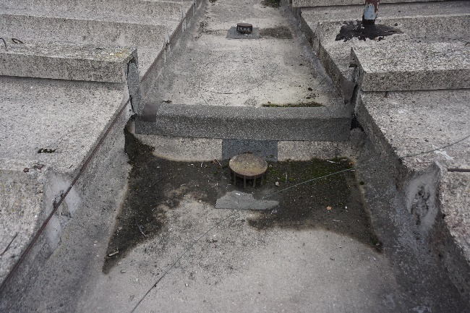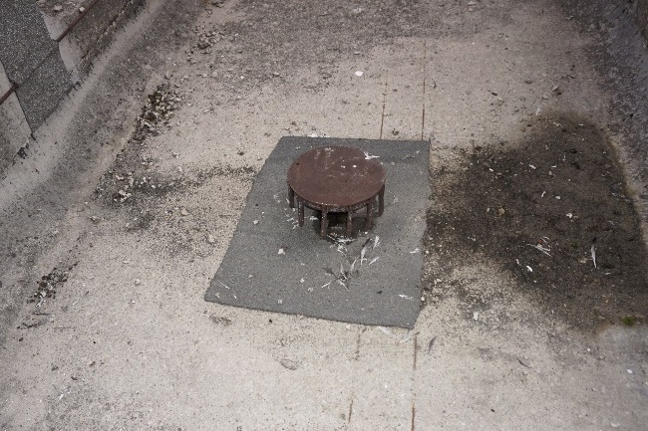
4.8.10. attēls 4.8.11. attēls
Pa ēkas perimetru izveidotā aizsargapmale ir ar būtiskiem iesēdumiem, saplaisājusi un deformējusies, lokāli ar kritumu uz ēku (4.8.12. attēls), uz tās veidojas veģetācija (4.8.13. attēls). Aizsargapmale ir neapmierinošā tehniskā stāvoklī. Ēkas pagrabstāvā konstatēti grunts izskalojumi, pazīmes, kas liecina par ilglaicīgu un pastāvīgu ūdens infiltrāciju pagrabstāva būvapjomā, kā rezultātā pagrabstāvā notikusi pamatnes sēšanās un bojāti pagrabstāva nesošo ārsienu paneļi (skatīt 4.2. apakšnodaļu).
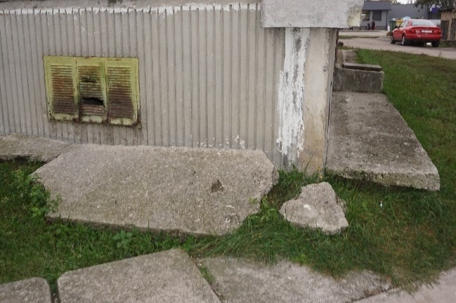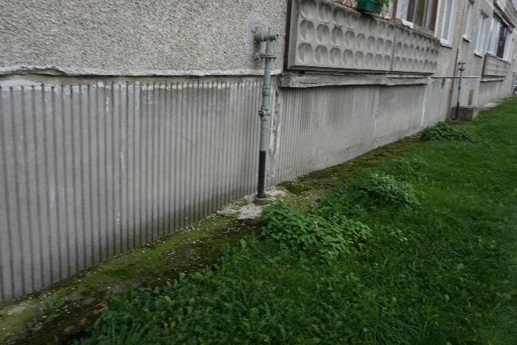
4.8.12. attēls 4.8.13. attēls
Ēkas lietusūdens novadsistēma ir neapmierinošā tehniskā stāvoklī. Nepieciešams atjaunot ēkas aizsargapmali un ieteicams nomainīt lietusūdens uztvērējus un to aizsargrežģus. Plānojot ēkas aizsargapmales atjaunošanu, nepieciešams izvērtēt apkārtējā reljefa ietekmi uz ūdens novadīšanu no ēkas konstrukcijām un iespēju, nepieciešamības gadījumā, izveidot drenāžas slāni pa ēkas perimetru, lai samazinātu ūdens infiltrācijas riskus ēkas pazemes konstrukcijās.
4.9. balkoni, lodžijas, lieveņi, jumtiņi |  |  |  |  | 30
Ēkas ziemeļrietumu fasādē ir izveidotas lodžijas. Lodžiju paneļi balstīti ziemeļrietumu ārsienas paneļos un šķērssienās, kas veidotas no dzelzsbetona gatavelementu paneļiem. Lodžiju norobežojošā konstrukcija veidota no dekoratīviem dzelzsbetona gatavelementu paneļiem.
Lodžiju pārseguma plātnēm lokāli konstatēti notecējumi, betona virsmu bojājumi (4.9.1., 4.9.2. attēls).
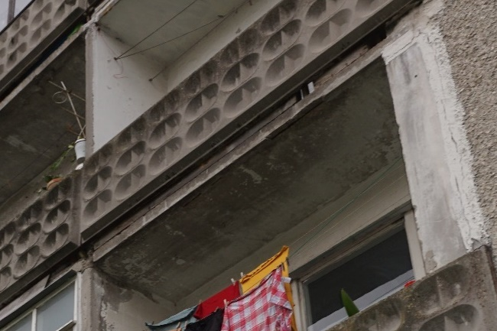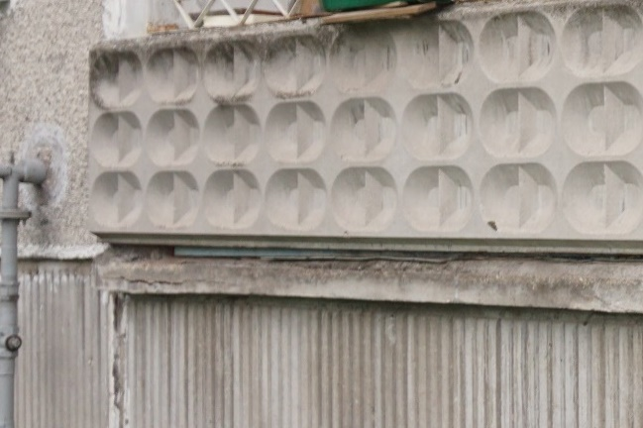
4.9.1. attēls 4.9.2. attēls
Bojātajiem lodžiju paneļiem ieteicams veikt atbilstošus remontdarbus (atjaunot lāseņus, veikt betona virsmu atjaunošanu). Kopumā lodžiju konstrukcijas ir apmierinošā tehniskā stāvoklī.
Virs ēkas ieejām izveidoti jumtiņi no dzelzsbetona gatavkonstrukciju paneļiem (4.9.3. – 4.9.6. attēls). Jumtiņiem izveidots bitumena ruļļmateriālu segums (4.9.7., 4.9.8. attēls). Apsekošanas laikā tika konstatētas lokālas ūdens infiltrācijas pazīmes caur jumtiņa konstrukciju, atsegts un korodējis stiegrojums (4.9.3. – 4.9.6. attēls), jumtiņu segums vizuāli ir bez būtiskiem bojājumiem. Jumtiņu nesošās konstrukcijas ir apmierinošā tehniskā stāvoklī, jāpārliecinās, ka jumtiņu segums ir hermētisks, jāveic stiegrojuma attīrīšana un betona virsmas atjaunošana.
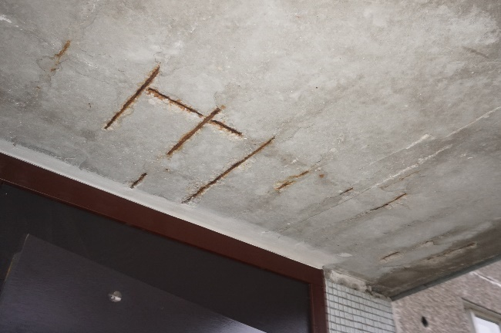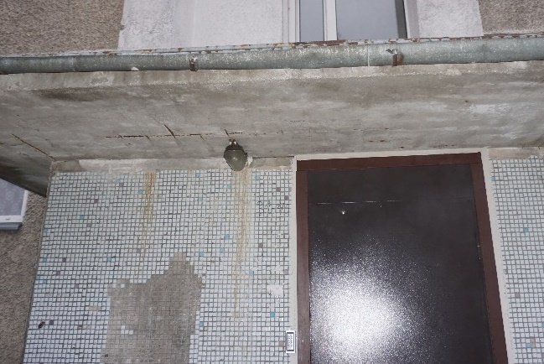
4.9.3. attēls 4.9.4. attēls
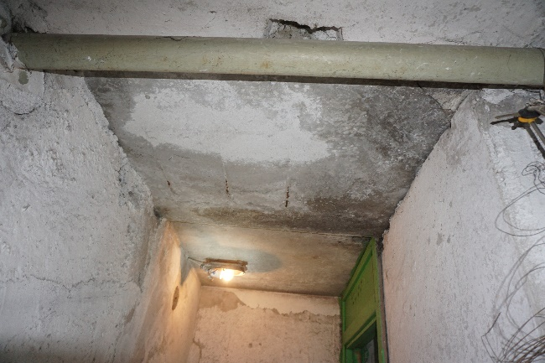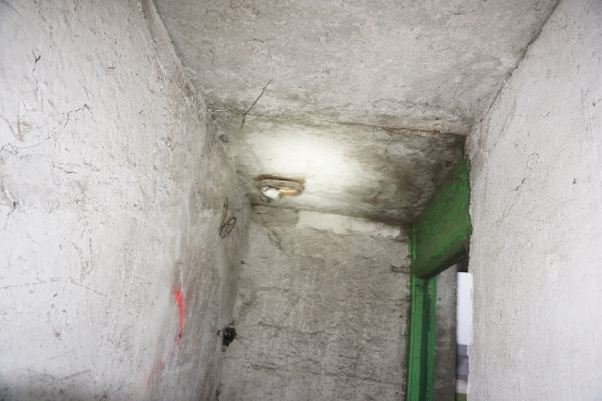
4.9.5. attēls 4.9.6. attēls
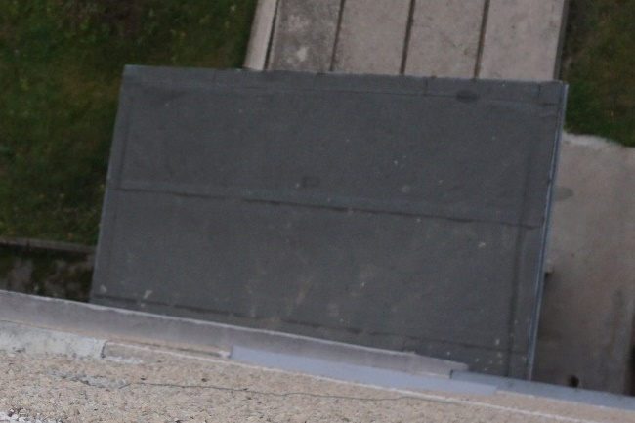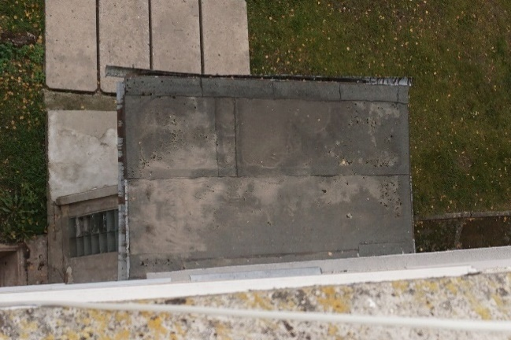
4.9.7. attēls 4.9.8. attēls
4.10. kāpnes un pandusi |  |  |  |  | 20
Ēkai izveidotas trīs kāpņu telpas. Nokļūšana kāpņutelpās organizēta no ieejas mezgliem, kas izvietoti ēkas dienvidaustrumu fasādē. Ieejas mezglā izveidota ieeja pagrabstāva būvapjomā.
Kāpņu laidi un laukumi no pagrabstāva līdz 5. stāvam veidoti no dzelzsbetona gatavkonstrukciju elementiem (4.10.1. attēls). Nokļūšana bēniņos un uz jumta organizēta pa metāla kāpnēm (4.10.2. attēls) no malējo kāpņu telpu 5. stāva kāpņu laukuma.
Apsekošanas laikā kāpņu konstrukcijām vizuāli netika konstatēti bojājumi vai deformācijas, kas liecinātu par nepietiekamu konstrukciju nestspēju. Kāpņu konstrukcijas ir apmierinošā tehniskā stāvoklī.
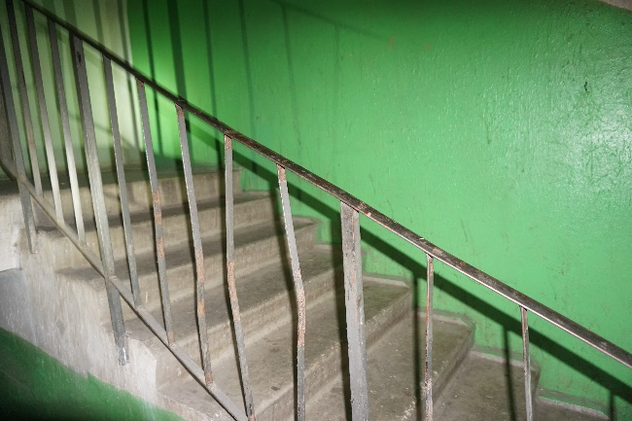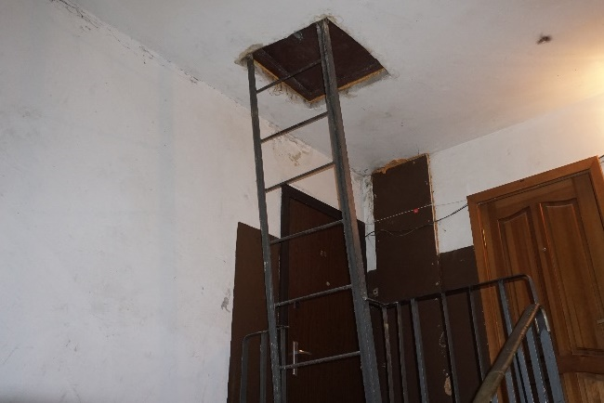
4.10.1. attēls 4.10.2. attēls
4.13. ailu izpildījumi: vārti, ārdurvis, iekšdurvis, logi, lūkas |  |  |  |  | -
4.13.1. Ārdurvis  Ēkai ir iebūvētas metāla konstrukcijas ārdurvis (4.13.1. attēls), kas aprīkotas ar elektromagnētisko koda atslēgu. Ārdurvis ir apmierinošā tehniskā stāvoklī. |  |  | 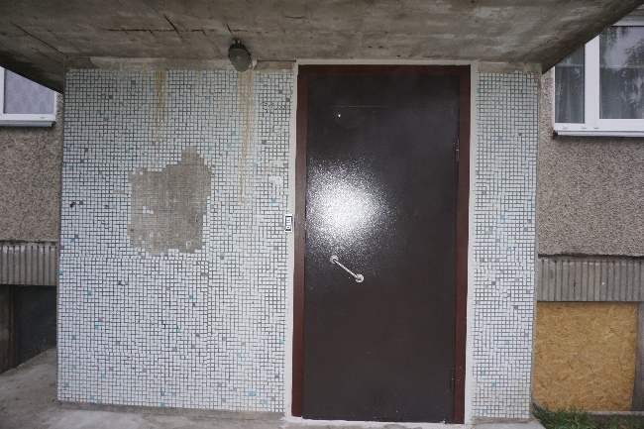  4.13.1. attēls
4.13.2. Iekšdurvis  Ēkas iekšdurvis dažādu izpildījumu – metāla un koka konstrukcijas (4.13.2. attēls). Iekšdurvju konstrukcijas apmierinošā tehniskā stāvoklī. |  |  | 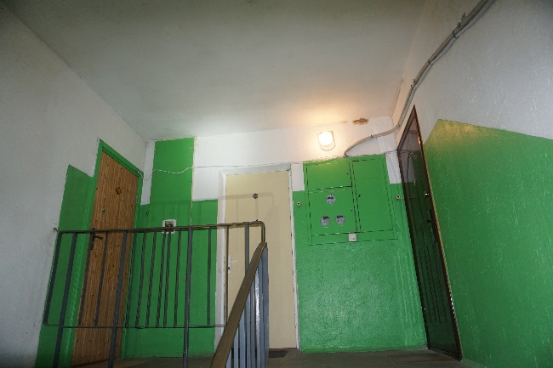  4.13.2. attēls
4.13.3. Logi
Logu ailu aizpildījumi dažādi – gan koka konstrukcijas logi, gan plastikāta konstrukcijas ar stikla pakešu aizpildījumu (4.13.1. attēls). Koka logiem ir bojāts krāsojums, tie ir neblīvi (4.13.2. attēls).
Logu konstrukcijas apmierinošā tehniskā stāvoklī. Ieejas mezglu stikla bloku aizpildījums lokāli ar bojājumiem – ieplaisājuši bloki, aizbetonēti atvērumi (4.13.4. attēls).
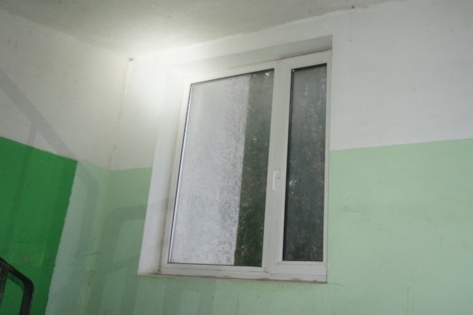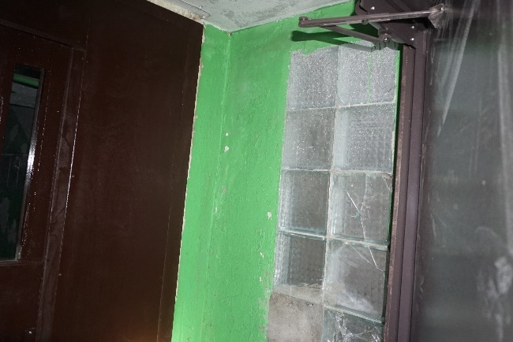
4.13.3. attēls 4.13.4. attēls
4.13.4. Lūkas
Malējās kāpņu telpās ir iebūvēta lūka uz bēniņiem (4.13.5. attēls), virs kuras bēniņos izveidota lūka uz jumtu (4.13.6. attēls). Bēniņu lūkām konstatēti mehāniski radušies bojājumi, kas būtiski neietekmē to ekspluatāciju. Jumta lūku skārds ar korozijas bojājumu pazīmēm, bojātas lūku eņģes (4.13.6. attēls), lūkas nenodrošina pilnu aizsardzību pret nokrišņu ieplūšanu bēniņu telpā, ieteicams veikt jumta lūku remontu vai nomaiņu.
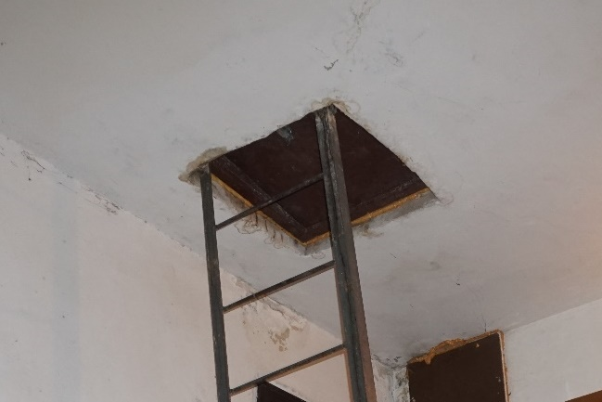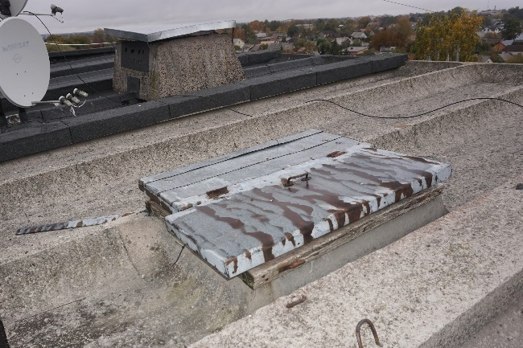
4.13.5. attēls 4.13.6. attēls
4.15. konstrukciju un materiālu ugunsizturība |  |  |  |  | -
Ēkas norobežojošās un nesošās konstrukcijas veidotas no dzelzsbetona gatavelementiem un atbilst ugunsdrošības prasībām. Papildus pasākumi ugunsizturības palielināšanai konstrukcijām nav veikti.
7. Kopsavilkums
7.1. būves tehniskais nolietojums
Saskaņā ar LBN 405-15 5.punkta nosacījumiem, apsekojot būves, ievēro normatīvos aktus un tos piemērojamos standartus, kuru sarakstu interneta vietnē www.lvs.lv ir publicējusi nacionālā standartizācijas institūcija. Ēku tehniskā stāvokļa izvērtēšanu un nolietojuma aprēķināšanu veic saskaņā ar Ministru kabineta 2010. gada 28. septembra noteikumiem Nr. 907 un LVS 412:2005. Sagatavojot tehniskās apsekošanas atzinumu, kopējais nolietojums noteikts pēc Latvijas būvnormatīva LBN 405-15 “Būvju tehniskā apsekošana” metodikas.
Salīdzinot apsekojamās ēkas konstrukciju tehniskos rādītājus un ar tiem saistīto citu ekspluatācijas rādītāju stāvokļa pasliktināšanās pakāpi attiecībā pret jaunu būvi, dabas, klimatisko un laika faktoru ietekmē, kā arī cilvēku darbības dēļ, var secināt, ka pēc pamatkonstrukciju tehniskā nolietojuma kopumā ēka ir labā tehniskā stāvoklī ar nolietojumu 29 %.
Ēkas nesošās konstrukcijas ir apmierinošā tehniskā stāvoklī, un, turpinot ēkas lietošanu līdzšinējā režīmā, tās ir drošas turpmākai ekspluatācijai. Apsekošanas laikā netika konstatētas konstrukcijas, kas būtu avārijas vai pirmsavārijas stāvoklī.
7.2. secinājumi un ieteikumi
(Aprakstītā secinājumu un ieteikumu sadaļa ir izveidota saskaņā ar Būvniecības likuma 9. panta izvirzītajām prasībām un Latvijas būvnormatīvu LBN 405-15 "Būvju tehniskā apsekošana")
    - Mehāniskā stiprība un stabilitāte
      - Pamati
Apsekošanas laikā netika konstatēti pamatu vai citu būvkonstrukciju bojājumi vai deformācijas, kas liecinātu par nepietiekamu pamatu konstrukciju nestspēju. Kopumā pamatu konstrukcijas apmierinošā tehniskā stāvoklī. Vietās, kur stiegrojumam konstatēti korozijas bojājumi, ieteicams to attīrīt no korozijas un atjaunot betona aizsargslāni. Pagrabstāva būvapjomā konstatēta pamatnes sēšanās un izskalojumi, nepieciešams novērst turpmāku ūdens infiltrāciju ēkas pagrabstāvā.
      - Nesošās sienas, ailu sijas un pārsedzes
Ēkas nesošās sienas ir apmierinošā tehniskā stāvoklī. Ieteicams veikt plaisu monitoringu nesošās sienām ēkas pagrabstāvā. Jānodrošina hermētiski telekomunikāciju kabeļu šķērsojumi bēniņu sienās.
      - Karkasa elementi: kolonnas, rīģeļi un sijas
Siju tehniskais stāvoklis ir apmierinošs, ieteicams veikt plaisu monitoringu, lai konstatētu iespējamu deformāciju attīstību. Ja tiek konstatēta plaisu palielināšanās, nepieciešams realizēt konstrukciju pastiprināšanu. Ir ieteicams veikt bojāto betona virsmu attīrīšanu un atjaunošanu.
      - Pagraba, starpstāvu, bēniņu pārsegumi
Pagrabstāvā nepieciešams nodrošināt pietiekamu ventilāciju, lai mazinātu kondensāta rašanās riskus. Starpstāvu pārsegumu konstrukcijas ir apmierinošā tehniskā stāvoklī, taču ieteicams veikt plaisu monitoringu, ar mērķi noteikt konstatēto deformāciju iespējamo attīstību. Ja tiek konstatēta plaisu un paneļa izlieces palielināšanās, nepieciešams realizēt šo konstrukciju pastiprināšanu. Nepieciešams novērst mitruma infiltrāciju ēkas konstrukcijās, ieteicams veikt bojāto paneļu virsmu atjaunošanu, jānovērš paneļu bojājumi inženiertīklu šķērsojumu vietās.
      - Jumta elementi
Nesošā konstrukcija
Vietām jumta nesošo konstrukciju elementiem ir konstatēti lokāli betona virsmu bojājumi, atsegts stiegrojums ar virspusējiem korozijas bojājumiem, mezglu tērauda detaļu virspusēji korozijas bojājumi. Jumta nesošā konstrukcija ir apmierinošā tehniskā stāvoklī. Ieteicams stiegrojumu attīrīt no korozijas, atjaunot stiegrojuma betona aizsargkārtu. Tērauda mezglu detaļas attīrīt un atjaunot aizsargpārklājumu. Vietās, kur U veida paneļiem balstījuma garums ir mazāks par 5 cm un ir konstatēta plaisu veidošanās, ir jāveic pastiprināšana, lai novērstu jumta konstrukcijas sabrukšanas risku.
Jumta klājs un segums
Jumta segums ir apmierinošā tehniskā stāvoklī, ieteicams attīrīt jumta virsmas un izbūvēt hermētisku jumta segumu, veikt betona virsmu atjaunošanu, šuvju atjaunošanu un aizpildīšanu, nosedzošos U profila dzelzsbetona elementus montēt atbilstoši būvprojektam, antenu atsaitēm izveidot atbilstošu risinājumu.
Lietusūdens novadsistēma
Ēkas lietusūdens novadsistēma ir neapmierinošā tehniskā stāvoklī. Nepieciešams atjaunot ēkas aizsargapmali un ieteicams nomainīt lietusūdens uztvērējus un to aizsargrežģus. Plānojot ēkas aizsargapmales atjaunošanu, nepieciešams izvērtēt apkārtējā reljefa ietekmi uz ūdens novadīšanu no ēkas konstrukcijām un iespēju, nepieciešamības gadījumā, izveidot drenāžas slāni pa ēkas perimetru, lai samazinātu ūdens infiltrācijas riskus ēkas pazemes konstrukcijās.
      - Balkoni, lodžijas, lieveņi un jumtiņi
Bojātajiem lodžiju paneļiem ieteicams veikt atbilstošus remontdarbus (atjaunot lāseņus, veikt betona virsmu atjaunošanu). Kopumā lodžiju konstrukcijas ir apmierinošā tehniskā stāvoklī.
Apsekošanas laikā tika konstatētas lokālas ūdens infiltrācijas pazīmes caur ieejas mezglu jumtiņa konstrukciju, atsegts un korodējis stiegrojums, jumtiņu segums vizuāli ir bez būtiskiem bojājumiem. Jumtiņu nesošās konstrukcijas ir apmierinošā tehniskā stāvoklī, jāpārliecinās, ka jumtiņu segums ir hermētisks, jāveic stiegrojuma attīrīšana un betona virsmas atjaunošana.
    - Ugunsdrošība
      - Ēkas būvkonstrukcijas ugunsizturība un ugunsreakcija
Ēkas norobežojošās un nesošās konstrukcijas veidotas no dzelzsbetona gatavelementiem un atbilst ugunsdrošības prasībām. Papildus pasākumi ugunsizturības palielināšanai konstrukcijām nav veikti.
    - Vides aizsardzība un higiēna
      - Šuvju hermetizācija un hidroizolācija
Šuvju hermetizācija
Nepieciešams izveidot hermētiski noslēgtus inženiertīklu ievadus, lai netiktu pieļauta mitruma un ūdens infiltrācija ēkas konstrukcijās. Atvērumus, kas izveidoti inženiertīkliem, kas šobrīd netiek izmantoti, nepieciešams hermētiski noslēgt. Savienojumus būvkonstrukcijās, kas nodala būvapjomus ar dažādiem mikroklimata apstākļiem (piemēram, pārsegumā starp pirmā stāva dzīvojamo platību un pagrabstāva būvapjomu), nepieciešams hermētiski noslēgt.
Ārsienu paneļu saduršuvēs ir konstatētas plaisas un lokāli šuvju pildvielas izrāvumi, vietām ir veikta paneļu saduršvuju atjaunošana un plaisu apstrāde. Turpmākā ēkas ekspluatācijas laikā jāveic šuvju atjaunošana vietās, kur ir izveidojušies saduršuvju pildvielas izrāvumi vai plaisas. Apsekošanas laikā lokāli tika konstatēti neatbilstošu materiālu blīvējumi.
Hidroizolācija
Ēkas pagrabstāvā lielākoties nav izveidota grīdas konstrukcija – pamatni veido blietēta smilts, līdz ar to ēkas pagrabstāva būvapjoms nav pasargāts no ūdens infiltrācijas caur grunti.
Nepieciešams novērst mitruma infiltrāciju ēkā un tās konstrukcijās, pretējā gadījumā nepieciešams realizēt hidroizolācijas risinājumus, lai aizsargātu pagrabstāva konstrukcijas no mitruma infiltrācijas.
    - Lietošanas drošība un vides pieejamība
      - Kāpnes un pandusi
Apsekošanas laikā kāpņu konstrukcijām vizuāli netika konstatēti bojājumi vai deformācijas, kas liecinātu par nepietiekamu konstrukciju nestspēju. Kāpņu konstrukcijas ir apmierinošā tehniskā stāvoklī.
    - Energoefektivitāte
      - Siltumizolācija
Ēkas pēdējā stāva pārsegumam ir izveidots fibrolīta siltumizolācijas slānis. Apsekošanas laikā tika konstatēts, ka abām ēkas galu ārsienām ir izveidots papildus putu polistirola siltumizolācijas slānis ~100 mm biezumā. Apsekošanas laikā tika konstatēts, ka siltumizolācijas lāsenis bēniņu līmenī ir ar slīpumu pret ēkas norobežojošo konstrukciju un veicina nokrišņu infiltrāciju norobežojošā konstrukcijā. Ieteicams lemt par ēkas energoefektivitātes uzlabošanas pasākumu veikšanu.
Tehniskā apsekošana veikta 2019. gada 4. oktobrī.

Būvinženieris,
sertifikāts Nr. 5-02339, 20-7799: Dainis Krivens
(paraksts)
Būvinženieris,
sertifikāts Nr. 5-01732, 20-7785: Kristaps Lejiņš
(paraksts)
Būvinženieris,
sertifikāts Nr. 5-03173, 20-6445: Raitis Brencis
(paraksts)
Piezīme. Informācija par reglamentēto sfēru būvspeciālistu sertifikātiem ir pieejama Būvniecības informācijas sistēmas Būvspeciālistu reģistrā. Informācija par nereglamentētās sfēras (tehniskā apsekošana) būvspeciālistu sertifikātiem ir pieejama Latvijas Būvinženieru savienības mājaslapā.

Līguma Nr. EM 2019/58 no 18.06.2019. Darba izpildei un līguma 1. pielikumā “Tehniskā specifikācija” (turpmāk – Tehniskā specifikācija) norādītā mērķa (turpmāk - Mērķis) sasniegšanai Izpildītājs SIA “CMB” saskaņā ar Tehnisko specifikāciju ir veicis vismaz desmit (faktiski - trīspadsmit) 464. sērijas daudzdzīvokļu dzīvojamo ēku konstrukciju tehnisko apsekošanu. Šis tehniskās apsekošanas atzinums ir Tehniskajā specifikācijā paredzētā ziņojuma (turpmāk - Ziņojums) sastāvā (atzinums tiek pievienots kā pielikums) un ir skatāms kopā ar sagatavoto Ziņojumu. Tehniskā apsekošana tika veikta tikai tām konstrukcijām un tikai tādā apjomā, kā tas ir nepieciešams Mērķa sasniegšanai un Ziņojuma sagatavošanai, kā arī tikai tajās zonās, kur daudzdzīvokļu namu pārvaldnieku pārstāvji varēja nodrošināt piekļuvi.
Fragments no 1975. gadā izstrādāta projekta “5 эт. крупнопанельные дома серии 1-464 А-Л/66” IV albuma 12-1 daļas 2. izlaiduma rasējuma lapas 1-13и.

